**UDHËZIM**

**Nr. 4, datë 4.2.2025**

**PËR DISA SHTESA DHE NDRYSHIME NË UDHËZIMIN E PËRGJITHSHËM**

**NR. 26, DATË 8.9.2023, “PËR TATIMIN MBI TË ARDHURAT”**

Në mbështetje të nenit 102, pika 4, të Kushtetutës së Republikës së Shqipërisë, si dhe në zbatim të pikës 2, të nenit 70, të ligjit nr. 29/2023, datë 30.3.2023, “Për tatimin mbi të ardhurat’’, të ndryshuar, ministri i Financave,

UDHËZON:

Në udhëzimin e përgjithshëm të ministrit të Financave nr. 26, datë 8.9.2023, “Për tatimin mbi të ardhurat”, bëhen këto shtesa dhe ndryshime:

1. Pas pikës 3.4, shtohen pikat 3.5, 3.6, 3.7, 3.8, me përmbajtje si më poshtë:

“3.5 Termi “honorar” lidhet me të drejtat ose pronën që përbëjnë format e ndryshme të pronësisë letrare dhe artistike, elementet e pronësisë intelektuale dhe informacionet në lidhje me përvojën industriale, tregtare ose shkencore, patentat, licencat, shpikjet, markat tregtare etj.

Ky term zbatohet për pagesat për përdorimin ose të drejtën për të përdorur, të drejtat e llojit të përmendura më sipër dhe i referohet ekzistencës së një aktivi jomaterial, i cili, në përgjithësi, është i regjistruar në pasqyrat financiare në rastin e një entiteti, është i regjistruar në një regjistër të posaçëm sipas legjislacionit në fuqi të fushës përkatëse, në rastin e një personi fizik, ose në raste të veçanta mund të mos jetë i regjistruar.

Në këtë kuptim, në fushën e biznesit dhe të drejtave të autorit honorari përfshin një shpërblim ose pagesë që një person, fizik apo juridik, merr për përdorimin nga të tretët të një prone intelektuale ose të së drejtës së autorit që i përket këtij personi fizik apo juridik.

Kur pagesat bëhen për tjetërsimin e plotë të pronësisë të çdo elementi të përmendur në përkufizimin e termit “honorar”, atëherë nuk kemi të bëjmë me të drejta përdorimi dhe për rrjedhojë ato nuk mund të konsiderohen honorar.

Sipas përkufizimit në nenin 3, pika 21 të ligjit, “honorarë” janë pagesat për përdorimin ose të drejtën e përdorimit të një aktivi jomaterial dhe përfshijnë sa më poshtë:

a) Përdorimin ose të drejtën për të përdorur një të drejtë autori të veprës letrare, artistike ose shkencore, duke përfshirë filmat ose regjistrimet video ose audio, pavarësisht nëse vepra është në format elektronik ose ndryshe.

Parimi kryesor në klasifikimin si pagesa për të drejtën e autorit është që personi blerës i së drejtës gëzon të drejtën e botimit, publikimit, shumëfishimit, pra gëzon të drejtën e përdorimit për qëllime të biznesit të tij të një vepre, filmi, regjistrimi etj., të cilat përdoren nga blerësi për biznes.

*Shembull.* Një shkrimtar shkruan një libër artistik dhe i jep shtëpisë botuese “T” të drejtën e botimit dhe shpërndarjes së librit. Pagesat që shtëpia botuese “T” i bën shkrimtarit për këtë të drejtë konsiderohen “honorarë” dhe për to duhet të mbahet tatimi në burim. Pagesat që shtëpia botuese “T” merr nga libraritë për librat që u ka shitur apo nga klientët nëse i shet vetë librat, janë të ardhura biznesi për shtëpinë botuese dhe për to nuk mbahet tatim në burim.

b) Përdorimin ose të drejtën për të përdorur një patentë, licencë, shpikje, markë tregtare, dizajn ose model, plan, formulë ose proces sekret, ose pronë apo të drejtë tjetër të ngjashme.

Edhe në këto raste që lidhen me përvojën industriale, tregtare ose shkencore, produkt i të cilave janë patentat, licencat, shpikjet, markat e regjistruara etj., sa më lart, parimi kryesor që një pagesë të kategorizohet si pagesë honorari lidhet me përdorimin ose të drejtën e dhënë për të përdorur këto lloj asetesh të paprekshme.

*Shembull.* Një laborator studimor zbulon formulën e prodhimit të një vaksine. Laboratori e regjistron këtë të drejtë autori (patentë) në emrin e tij dhe autorizon një kompani prodhimi farmaceutik për ta prodhuar dhe shpërndarë vaksinën. Në këtë rast, pagesat që kompania e prodhimit farmaceutik i bën laboratorit studimor konsiderohen“honorarë” dhe për to duhet të mbahet tatimi në burim. P.sh. Kompania farmaceutike prodhon dhe shet 1 milion vaksina dhe i paguan honorar laboratorit, p.sh. 5 euro për çdo vaksinë të shitur. Kjo pagesë karakterizohet si honorar.

Pra, pagesa që përdoruesi i bën pronarit të patentës, markës tregtare etj., sipas kontratës, është honorar dhe jo blerja e mallit apo shërbimit nga konsumatori final, qoftë ky konsumator individ apo biznes.

Në fushën e teknologjisë së informacionit, termi “honorar” përdoret për të përshkruar një pagesë që një person, kompani apo organizatë merr për dhënien e së drejtës së përdorimit të një teknologjie *software*.

Një lloj tjetër transaksioni, që përfshin transferimin e *software*-it kompjuterik, është rasti kur një shtëpi *software*-sh ose programues kompjuteri, pranon të japë informacion rreth ideve dhe parimeve, që qëndrojnë në themel të programit, të tilla si: logjika, algoritmet, gjuhët ose teknikat e programimit.

Marrëveshjet ndërmjet një mbajtësi të së drejtës të autorit të *software*-it dhe një ndërmjetësi të shpërndarjes shpesh i japin ndërmjetësit të shpërndarjes të drejtën për të shpërndarë kopje të *software*-it në media ose në mënyrë elektronike, pa të drejtën për ta riprodhuar atë *software*. Në transaksione të tilla, shpërndarësit paguajnë vetëm për blerjen e kopjeve të *software*-it dhe jo për të shfrytëzuar të drejtat e autorit të *software*-it, dhe për rrjedhojë pagesat në këto lloj transaksionesh do të duhet të trajtohen si fitime nga biznesi dhe jo si honorarë.

Pagesat për *software*-ët mund të bëhen edhe sipas kontratave të përziera. Shembuj të kontratave të tilla përfshijnë shitjet e pajisjeve kompjuterike me *software* (programe) të integruar, si dhe dhënia e së drejtës për të përdorur *software* (programe) të kombinuar me ofrimin e shërbimeve. Mënyra e përshtatshme për të vepruar me një kontratë të përzier është, në parim, që shuma totale që duhet të paguhet sipas një kontrate, të zbërthehet në bazë të informacionit të përfshirë në kontratë dhe të paguhet tatimi bazuar në specifikën e secilës pjesë të kontratës së përzier;

c) Marrjen ose të drejtën për të marrë çdo imazh ose tingull vizual ose të dyja të transmetuara me satelit, kabllo, fibër optike ose teknologji të ngjashme në lidhje me transmetimin televiziv, radio ose në internet.

Në fushën e transmetimeve televizive, “honorari” është një shpërblim ose pagesë që një person, kompani ose pronar i të drejtave përfiton për përdorimin e një programi televiziv, filmi apo përmbajtjes së ngjashme. Kjo pagesë mund të përfshijë të ardhura nga transmetimet televizive transmetime në rrjetet kabllore ose satelitore, platformat *streaming* ose licencat e tjera të përdorimit të përmbajtjes. Është një mekanizëm që pronarët e të drejtave të autorit dhe krijuesit të përfitojnë nga përdorimi i përmbajtjes së tyre nga media. Shuma e pagesës së honorarit mund të përcaktohen nga marrëveshjet kontraktuale dhe standardet e industrisë.

ç) Përdorimin ose të drejtën për të përdorur informacione në lidhje me përvojën industriale, tregtare ose shkencore.

Klasifikimi i pagesave të honorarëve të marra për informacionin në lidhje me përvojën industriale, tregtare ose shkencore, lidhet kryesisht me konceptin e njohurive (“*know-how*”). Fjalët “pagesa për informacion në lidhje me përvojën industriale, tregtare ose shkencore” përdoren në kontekstin e transferimit të një informacioni të caktuar që nuk është patentuar dhe që përgjithësisht nuk bën pjesë në kategori të tjera të të drejtave të pronësisë intelektuale. Në përgjithësi korrespondon me një informacion të pazbuluar të një natyre industriale, tregtare ose shkencore që rrjedh nga përvoja e mëparshme, e cila ka zbatim praktik në funksionimin e një ndërmarrjeje dhe nga zbulimi i të cilave mund të nxirret një përfitim ekonomik.

E rëndësishme është që të identifikohen drejt situatat e kontratave dhe transaksioneve për të dalluar se kur kemi të bëjmë me pagesë “honorari”, për të cilën duhet të mbahet tatim në burim dhe kur kemi të bëjmë me pagesa faturash për blerje shërbimi apo aktivesh të tjera të patrupëzuara, për të cilat nuk mbahet tatim në burim nga paguesi i faturës.

Në rastin e kontratave për ofrimin e shërbimeve, kur furnizuesi merr përsipër të kryejë shërbime të cilat edhe mund të kërkojnë përdorimin nga ai furnizues të njohurive, aftësive dhe ekspertizës së veçantë, por nuk kërkojnë transferimin e njohurive, aftësive ose ekspertizës së tillë të veçantë te tjetri, nuk ka kalim të së drejtës së autorit. Një kontratë për kryerjen e shërbimeve, në shumicën e rasteve, përfshin një nivel shumë më të madh shpenzimesh nga furnizuesi për të përmbushur detyrimet e tij kontraktuale.

Për rastet kur ka marrëveshje bilaterale për shmangien e tatimit të dyfishtë, referencë kryesore për trajtimin e honorarëve do të jenë dispozitat e marrëveshjes, si dhe Komentarët përkatës të model marrëveshjeve të OECD-së dhe UN. Në çdo rast duhet të analizohet me kujdes nëse kemi të bëjmë me pagesa për të drejta autori apo pagesa të zakonshme biznesi për blerje mallrash apo shërbimesh.

Për këtë qëllim, tatimpaguesit duhet të analizojnë me kujdes termat e kontratës dhe natyrën e transaksionit ndërmjet palëve për të identifikuar natyrën e pagesave dhe të bëjnë ndarjen e tyre në faturat e gjeneruara. Administrata tatimore mund të kërkojë informacione shtesë për ndarjen midis pagesës për licenca *software*-ike, tarifës së shërbimit apo blerjes së pajisjeve kompjuterike në rastet kur vlera e pagesës për licenca *software*-ike është anomalisht e ulët krahasuar me pagesat për shërbime.

3.6 Dividend për njësi (aksion/kuotë pjesëmarrjeje në kapital) është shuma e dividendit që përfitohet për çdo njësi aksioni/kuotë pjesëmarrjeje individual/e të një kompanie.

3.7 Dividendi i ndërmjetëm është shpërndarja e fitimeve për aksionarët përpara fundit të vitit fiskal bazuar në pasqyrat financiare paraprake. Dividendë të tillë janë në shuma më të vogla se dividendi vjetor dhe paguhen nga fitimi i vitit bazuar në pasqyrat financiare paraprake dhe diferenca e vlerës së dividendëve kryhet me mbylljen e vitit fiskal dhe mbylljen përfundimtare të pasqyrave financiare.”.

2. Në pikën 5.5, fjalia e dytë me përmbajtje “Nëse në marrëveshje nuk ka klauzola në lidhje me ndarjen e së drejtës të taksimit të ndonjë kategorie të ardhurash, zbatohet parimi i përgjithshëm i taksimit të një jorezidenti duke mbajtur tatimin në burim.”, hiqet.

3. Pika 12.8 ndryshon me përmbajtjen si më poshtë:

“12.8 Nëse një i vetëpunësuar, 80 % të të ardhurave të fituara i siguron nga 1 klient i vetëm, apo 90 % të të ardhurave të fituara nga më pak se 3 klientë, për qëllime të llogaritjes së detyrimit tatimor mbi të ardhurat neto vjetore të tij (të ardhura të faturuara minus shpenzimet e zbritshme të biznesit), do të aplikohen normat e tatimit mbi të ardhurat nga punësimi (pas zbritjes së shumave sipas neneve 22 dhe 23 të ligjit). Për qëllime të zbatimit të kësaj pike, individi i vetëpunësuar llogarit nëse e ardhura plotëson kriteret e parashikuara në germën “ç”, të pikës 1, të nenit 12 dhe, nëse këto të ardhura rezultojnë sipas këtyre kushteve, deklarimi i të ardhurave sipas këtij paragrafi, do të bëhet nga vetë i vetëpunësuari në deklaratën tatimore vjetore të tij. Individi i vetëpunësuar në deklaratën vjetore të biznesit do t’i deklarojë të ardhurat duke plotësuar rubrikën e të ardhurave nga punësimi dhe nuk plotëson rubrikën e të ardhurat nga biznesi.

Rregulli sipas këtij paragrafi zbatohet dhe nëse i vetëpunësuari ka marrë ndonjë pagesë edhe nga ndonjë klient jorezident tatimor shqiptar.

Ky paragraf zbatohet pavarësisht nëse i vetëpunësuari ofron shërbime i vetëm apo ka edhe punonjës të papaguar të familjes, apo ka edhe të punësuar.

|  |  |
| --- | --- |
| ***Shembull.***  *Deklarimi për vitin 2025 - Individi i vetëpunësuar me inicialet “A.B.” me kod ekonomik J6201 “Aktivitete të programimit informatik”, rezulton se gjatë vitit 2025, ka pasur të ardhura bruto nga biznesi në shumën 4,000,000 lekë. Nga këto të ardhura, 3,280,000 lekë të totalit të të ardhurave i ka realizuar nga kompania me inicialet “C.D.”, ndërkohë që pjesa tjetër e të ardhurave tatimore prej 720,000 lekë rezulton nga 5 kompani të tjera. Shpenzimet tatimore të individit të vetëpunësuar për vitin 2025 janë 1,000,000 lekë.*  *Shënime të tjera: Ndërkohë individi i vetëpunësuar ka një fëmijë nën moshën 18 vjeç dhe ka të ardhurat vjetore më të larta të tatueshme në familje.* | |
| *Si do të tatohen të ardhurat e individit të vet*ë*punësuar:* | *82% (3,280,000 lekë/4,000,000 lekë) e të ardhurave nga biznesi rezultojnë nga 1 klient i vetëm. Duke qenë se të ardhurat e individit të vetëpunësuar janë 80% e më shumë nga 1 klient i vetëm (shkronja ç/i, pika 1, e nenit 12) atëherë fitimi i tatueshëm i individit të vetëpunësuar do të konsiderohet e ardhura nga punësimi për llogaritje të detyrimit tatimor.*  *Shënim. Vetëm për qëllim të llogaritjes së masës në % të së ardhurës së fituar nga secili klient, pesha për të ardhurën e fituar nga klienti konsiderohet e njëjtë me peshën e së ardhurës bruto nga klienti.* |
| *Si do të bëhet deklarimi:* | *Individi i vetëpunësuar në deklaratën e tij vjetore “Formulari i deklarimit dhe pagesës së tatimit mbi të ardhurat personale nga biznesi” do të plotësojë rubrikat 8/9 “Të ardhura nga punësimi”. Pasi plotëson rubrikat 8 dhe 9, rubrikat nga 10 deri në rubrikën 21, që i përkasin të ardhurave nga biznesi nuk plotësohen.* |
| *Llogaritja e tatimit mbi të ardhurat nga punësimi:* | *Baza e tatueshme = Të ardhura tatimore – (zbritjet tatimore + shpenzimet tatimore)*  *\*Shënim. Individi i vetëpunësuar, duke qenë se ka të ardhura vjetore deri në 10,000,000 lekë, ka të drejtë të zgjedhë regjimin e veçantë për njohjen e shpenzimeve të zbritshme. Ky shpenzim i zbritshëm apriori është 30% për individët e vetëpunësuar. Në rubrikën 28 të deklaratës, konkretisht ky subjekt zgjedh kutizën “Po” për zbritjen apriori të shpenzimeve.*  *- Në shembullin e paraqitur, duke qenë se individi zgjedh zbritjen apriori të shpenzimeve, shpenzimet e zbritshme do të jenë:*  *30%*4,000,000 lekë = 1,200,000 lekë*  *- Ndërkohë tatimpaguesi përfiton dhe zbritjet sipas nenit 22, pika 1 e ligjit, konkretisht 360,000 lekë sipas shkronjës “c” dhe 1*48,000 lekë sipas shkronjës “ç”.*  *Baza e tatueshme = 4,000,000 lekë – (360,000 lekë + 48,000 lekë + 1,200,000) lekë*  *Baza e tatueshme = 2,392,000 lekë*  *Tatimi i llogaritur = 13%*2,040,000 lekë + 23%*352,000 lekë*  *Tatimi i llogaritur = 346,160 lekë* |

Referuar pikës “e”, të nenit 69 të ligjit, për të gjithë tatimpaguesit të regjistruar para datës 31 dhjetor 2023, të cilët janë subjekt i tatimit të thjeshtuar mbi fitimin apo tatimit mbi fitimin, si edhe për ata që regjistrohen për herë të parë në vitin pasardhës, për efekt të periudhës tatimore 2024, do të përdoren formularët dhe përgjegjësitë tatimore, sipas ligjit nr. 9632, datë 30.10.2006, “Për sistemin e taksave vendore”, të ndryshuar, si dhe ligjit nr. 8438, datë 28.12.1998, “Për tatimin mbi të ardhurat”, të ndryshuar. Për rrjedhojë, përllogaritja, detyrimi dhe deklarimi do të fillojnë nga data 1 janar 2025.”

4. Në pikën 12.11, shembulli ndryshon me përmbajtjen si më poshtë:

“Shembull.

Një kompani ndërtimi shqiptare ka kërkuar nga një agjenci punësimi kineze që ta furnizojë me 50 punonjës ndërtimi, të cilët do të punojnë për një periudhë 6-mujore. Pagesa totale, e cila përfshin koston e punës dhe komisionin e agjencisë është 380.000 euro.

Për nevoja të zbatimit të paragrafit 3, të nenit 12 të ligjit, fondi i pagave bruto supozohet të jetë 380.000 euro x 80 % = 304.000 euro. Secili punonjës supozohet të ketë përfituar mesatarisht: 304.000 euro : 6 muaj : 50 punonjës = 1.013 euro në muaj. Kjo do të jetë baza mbi të cilën do të llogaritet detyrimi tatimor për çdo punonjës, ndërkohë që detyrimin për deklarimin dhe pagesën e tatimit e ka kompania shqiptare e ndërtimit.

Ndërsa diferenca prej 76 mijë euro (20% e 380 mijë euro), bazuar në këtë shembull, do të jetë e ardhur biznesore për agjencinë kineze të punësimit, prandaj për këtë shumë nuk do të mbahet tatim pasi bazuar në marrëveshjen që kemi nënshkruar me qeverinë e Republikës Popullore të Kinës “Për shmangien e taksimit të dyfishtë dhe parandalimin e evazionit fiskal, lidhur me tatimet mbi të ardhurat dhe mbi kapitalin”, për aq kohë sa agjencia kineze nuk ka një seli të përhershme në Republikën e Shqipërisë, fitimet e saj biznesore do të tatohen vetëm në Kinë.

*Shënim.* Vlerësimi sesi do të tatohet e ardhura e agjencisë së huaj të punësimit dhe a do të mbahet tatim në burim, do të bëhet rast pas rasti bazuar në kontratën dhe dispozitat e ligjit dhe marrëveshjeve në fuqi.”.

5. Në pikën 14.1, në shkronjën “b”, fjalia e parë ndryshon me këtë përmbajtje:

“Me dëshirën e tij, personi fizik, individ tregtar apo individ i vetëpunësuar, i cili ka realizuar qarkullim vjetor deri në 10.000.000 lekë për vitin tatimor, për qëllime të njohjes së shpenzimeve të zbritshme mund të zgjedhë të zbatojë formën e zbritjes apriori të shpenzimeve sipas nenit 14 të ligjit, duke pasqyruar si shpenzime, të cilat zbriten nga e ardhura, shumën e supozuar në % të qarkullimit (të ardhurës bruto) sipas paragrafit 1, të nenit 14 për çdo kategori biznesi.”.

6. Pika 17.2 hiqet nga përmbajtja e këtij udhëzimi.

7. Pas pikës 27.5, shtohet pika 27.6 me këtë përmbajtje:

“27.6 Entitetet e përjashtuara nga tatimi mbi të ardhurat e korporatës, sipas paragrafit 2, të nenit 27 të ligjit, të cilat nuk detyrohen të dorëzojnë në organet tatimore deklaratën tatimore dhe pasqyrat e raportimit financiar, janë:

a) organet e pushtetit ekzekutiv përfshirë organet e pushtetit qendror dhe vendor, organet e pushtetit legjislativ dhe gjyqësor, të krijuara me Kushtetutë, ligj ose vendim të Këshillit të Ministrave, që kanë si veprimtari të tyre parësore përmbushjen e funksioneve të qeverisjes qendrore;

b) Banka e Shqipërisë, Autoriteti i Mbikëqyrjes Financiare dhe Agjencia e Sigurimit të Depozitave.”.

8. Në pikën 50.1, në shkronjën “v”, në nënparagrafin “ii” dhe në shembullin ilustrues të kësaj shkronje, pas togfjalëshit: “...pjesë të federatave sportive...”, shtohet togfjalëshi: “..., si dhe ekipet kombëtare të organizuara nga federatat shqiptare,...”.

9. Në pikën 56.1, në shkronjat “a” dhe “c”, bëhen ndryshimet si më poshtë:

a) Në shkronjën “c”, togfjalëshi “...Deklarata e tatimit të mbajtur në burim...”, zëvendësohet me togfjalëshin “... Deklarata e tatimit të mbajtur në burim dhe të ardhurat e tjera...”;

b) Shkronja “e” ndryshohet me përmbajtjen:

“e. Në rastet kur norma tatimore e aplikuar për tatimin e mbajtur në burim është e ndryshme nga normat standarde të parashikuara në ligjin e tatimit mbi të ardhurat, agjenti i mbajtjes së tatimit në burim ka detyrimin për të kërkuar dhe ruajtur Certifikatën e Rezidencës së përfituesit të të ardhurave, si dokument mbështetës për saktësinë e deklaratës tatimore të tatimit të mbajtur në burim.”.

10. Në nënpikën 58.4.1, pas shkronjës “b” shtohet shkronja “c” me përmbajtje si më poshtë:

“c. Në rastin kur personat fizikë ushtrojnë aktivitet fitimprurës (të regjistruar si të vetëpunësuar me apo pa punëmarrës) në ambjentet në pronësi të individit personit fizik, nuk do të jenë objekt vlerësimi për tatimin e qirasë, pasi personi fizik dhe individi pronar i pasurisë së paluajtshme kanë të njëjtin status. Gjithashtu, nuk do të konsiderohet qiradhënie edhe në rast të ushtrimit të aktivitetit nga personi fizik i vetëpunësuar në ambientin e një personi të lidhur të familjes, me kushtin që të jetë pjesëtar në të njëjtën certifikatë familjare.”.

11. Në pikën 58.6, në shkronjat “a” dhe “c”, bëhen shtesat si më poshtë:

a) Në fund të shkronjës “a”, shtohet teksti me këtë përmbajtje:

“Përjashtimin nga tatimi mbi të ardhurat, entitetet, sipas pikës 3, shkronja “a”, e nenit 58 të ligjit, e provojnë me dokumentacion të lëshuar nga Drejtoria Rajonale Tatimore në të cilën janë regjistruar.”;

b) Në germën “c”, nënparagrafi “ii”, shtohet paragrafi me këtë përmbajte:

“Për qëllime të këtij paragrafi konsiderohen institucione financiare, institucionet e licencuara nga Banka e Shqipërisë dhe nga Autoriteti i Mbikëqyrjes Financiare për të kryer veprimtari monetare dhe/ose me instrumentet financiare dhe të shpallura publikisht në faqet zyrtare të këtyre institucioneve si më poshtë:

a) Banka e Shqipërisë “Subjektet e licencuara” [Subjekte të licencuara (bankofalbania.org)](https://www.bankofalbania.org/Mbikeqyrja/Subjekte_te_licencuara/); dhe

b) Autoriteti i Mbikëqyrjes Financiare [AMF: Autoriteti i Mbikëqyrjes Financiare](https://amf.gov.al/readLaw.asp?id=20345) “Regjistri i të licencuarave”/Tregu i titujve/Tregu i Sipërmarrjeve të Investimeve Kolektive/Tregu i Fondeve të Pensioneve Vullnetare/Tregu i Sigurimeve.”

12. Në fund të pikës 61 “Deklarata tatimore vjetore”, shtohet paragrafi me përmbajtje si vijon:

“Bazuar në Standardin 15 “Për kontabilitetin dhe raportimin financiar të mikronjësive ekonomike”, mikronjësitë ekonomike që realizojnë qarkullim më pak se 5 milionë lekë, nuk kanë detyrim për të mbajtur dhe raportuar pasqyrat financiare por mbajnë dokumentacion të thjeshtuar të aktivitetit të tyre tregtar, sipas afatit të parashikuar në Standardin 15.”.

13. Në pikën 63.2.3, në fund të paragrafit të parë shtohet fjalia me përmbajtje si vijon:

“Vlerësimi nëse këta tatimpagues kanë ose jo detyrimin për t’u përllogaritur dhe paguar këstet, do të bëhet me metodën proporcionale të përllogaritjes së qarkullimit vjetor.”.

14. Anekset 2, 3, 4 dhe 5 bashkëlidhur udhëzimit, zëvendësohen me anekset 2, 3, 4 dhe 5 bashkëlidhur këtij udhëzimi dhe që janë pjesë përbërëse e tij.

Ky udhëzim hyn në fuqi pas botimit në Fletoren Zyrtare.

MINISTËR I FINANCAVE

**Petrit Malaj**

ANEKS NR. 2

LISTËPAGESA E KONTRIBUTEVE TË SIGURIMEVE SHOQËRORE, SHËNDETËSORE DHE TATIMIT MBI TË ARDHURAT NGA PUNËSIMI

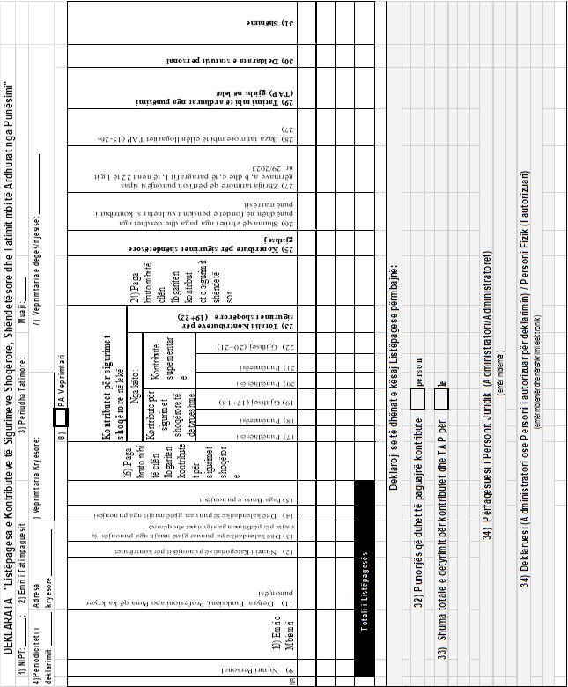

UDHËZUESI I PLOTËSIMIT TË LISTËPAGESËS SË KONTRIBUTEVE TË SIGURIMEVE SHOQËRORE, SHËNDETËSORE DHE TATIMIT MBI TË ARDHURAT NGA PUNËSIMI

Të gjithë entitetet dhe personat fizikë (individë tregtarë apo individë të vetëpunësuar) me dhe pa punëmarrës, si dhe çdo person tjetër i cili ka detyrimin të plotësojë këtë deklaratë duhet të mbajnë parasysh sa më poshtë:

Punëdhënësi është “**Agjent tatimor i listëpagesës**”,në lidhje me detyrimin tatimor të të punësuarve, detyrim i cili lidhet me të ardhurat nga punësimi i tyre. Punëdhënësi në rolin e “**Agjentit tatimor të listëpagesës**” ka detyrimet e parashikuara në nenin 65 të ligjit “Për tatimin mbi të ardhurat”.

Brenda datës 20 të muajit pasardhës, krahas pagesës së detyrimit, punëdhënësi njëkohësisht dorëzon çdo muaj listëpagesën ku janë të pasqyruara të gjitha elementet e pagës bruto, zbritjet e bazës tatimore për llogaritjen e kontributeve, bazës tatimore për llogaritjen e tatimit mbi të ardhurat nga punësimi, si dhe pagën neto të përfituar nga punëmarrësi.

Punëdhënësi, në rolin e “**Agjentit tatimor të listëpagesës**”, mban tatimin mbi të ardhurat nga punësimi sipas parashikimeve të nenit 24 “Normat tatimore” të ligjit “Për tatimin mbi të ardhurat”.

Zbritja nga baza e tatimit (nga paga bruto) e parashikuar në paragrafin 1, të nenit 22 “Zbritjet nga baza tatimore” të ligjit “Për tatimin mbi të ardhurat” lejohet të bëhet nga punëdhënësi, nëse punëmarrësi tatimpagues i tatimit mbi të ardhurat personale nga punësimi, ka nënshkruar deklaratën mbi statusin personal me këtë punëdhënës, sipas nenit 66 “Deklarata mbi statusin personal” të këtij ligji.

Deklarata ka një numër serial i cili gjenerohet nga Drejtoria Rajonale e Tatimeve dhe shërben për të përditësuar regjistrimet kur paraqitet deklarata.

Për plotësimin e rubrikave të deklaratës “Listëpagesa e kontributeve të sigurimeve shoqërore, shëndetësore dhe tatimit mbi të ardhurat nga punësimi”, tatimpaguesit duhet të mbajnë parasysh sa më poshtë:

*1. Numri i identifikimit të personit të tatueshëm (NIPT)* –është numri i dhënë nga QKB-ja dhe që identifikon personin e tatueshëm në të gjitha marrëdhëniet me Drejtorinë Rajonale të Tatimeve.

*2. Emri i tatimpaguesit*–është emri i subjektit i cili plotëson deklaratën në rolin e agjentit tatimor të listëpagesës**.**

*3. Periudha Tatimore*– **viti:** shënohet viti; dhe **muaji:** shënohet muaji për të cilin bëhet deklarimi. Për çdo muaj kalendarik duhet të deklarohet një listëpagesë.

*4. Periodiciteti i deklarimit*–shënohet shpeshtësia apo periodiciteti i deklarimit. Personat fizikë, individë tregtarë apo individë të vetëpunësuar, që nuk janë të regjistruar për TVSH-në, shënojnë fjalën “tremujor”. Të gjithë entitetet, si dhe individët e vetëpunësuar apo individët tregtar të regjistruar për TVSH-në shënojnë fjalën “mujor”.

*5. Adresa*–tregohet vendi kryesor i ushtrimit të veprimtarisë. Kjo adresë është e treguar edhe në certifikatën e NIPT-it.

*6. Veprimtaria kryesore*–veprimtaria kryesore e tatimpaguesit.

*7. Veprimtaria e degës/njësisë*–veprimtaria ekonomike e degës/njësisë së tatimpaguesit, në rast se ka një degë, filial apo njësi.

*8. Pa veprimtari*– shënohet X për ato periudha tatimore kur tatimpaguesi nuk kryen veprimtari. Në këto raste nëpërmjet “Deklaratës së të punësuarve për herë të parë, atyre rishtazi, si dhe e të larguarve nga puna” më përpara duhet të jetë deklaruar largimi nga puna i të gjithë punonjësve, përjashtuar administratorin e entitetit dhe personin fizik për veten e vet, për të cilët deklarohen të dhënat duke plotësuar rubrikat përkatëse me zero. Të gjithë entitetet dhe personat fizikë, të cilët kanë kaluar në regjistrin pasiv të tatimpaguesve në zbatim të pikës 1, shkronjat “a”, “b” dhe “c”, të nenit 44, të ligjit nr. 9920, datë 19.5.2008, “Për procedurat tatimore në Republikën e Shqipërisë”, nuk llogariten dhe paguhen detyrime për kontributet e sigurimeve shoqërore dhe shëndetësore. Në rubrikën “Shënime” të listëpagesës jepen shpjegimet për arsyet e mosdeklarimit të detyrimeve për kontributet.

*9. Numri personal*–plotësohet numri personal i të punësuarit.

*10. Emri dhe mbiemri*–plotësohet emri dhe mbiemri i të punësuarit.

*11. Detyra, funksioni, profesioni apo puna që ka kryer punonjësi*–plotësohet për funksionin apo detyrën e punëmarrësit.

*12. Numri i kategorisë së punonjësit për kontribute* – shënohet numri i kategorisë së punonjësve duke zgjedhur një nga kategoritë e punonjësve për efekt të deklarimit dhe llogaritjes së kontributeve së cilës i përket punonjësi përkatës, si vijon:

*Kategoria 1. I* punësuar me kohë të plotë ose të pjesshme që ka punuar më shumë se 87 orë në muaj.

*Kategoria 2.* I punësuar me kohë të plotë ose të pjesshme që ka punuar më pak se 87 orë në muaj.

*Kategoria 3.* I punësuar, i cili për një pjesë të muajit ka qenë me raport paaftësie të përkohshme deri në 14 ditët e para me raport mjekësor dhe më tej vijon të punojë ose jo, por nuk vazhdon me raport mjekësor, si dhe nuk ka shkëputur marrëdhëniet e punës me subjektin përkatës. Kur shuma e orëve të punës për ditët e punuara së bashku me orët e llogaritura për ditët e raportit deri në 14 ditët e para (sipas përcaktimit në kontratën e punës për orët ditore të punës) është më shumë se 87 orë në muaj.

*Kategoria 4.* I punësuar, i cili për një pjesë të muajit ka qenë me raport paaftësie të përkohshme deri në 14 ditët e para me raport mjekësor dhe më tej vijon të punojë ose jo, por nuk vazhdon me raport mjekësor, si dhe nuk ka shkëputur marrëdhëniet e punës me subjektin përkatës. Kur shuma e orëve të punës për ditët e punuara së bashku me orët e llogaritura për ditët e raportit deri në 14 ditët e para (sipas përcaktimit në kontratën e punës për orët ditore të punës) është më pak se 87 orë në muaj.

*Kategoria 5.* I punësuar, i cili për një pjesë të muajit ka punuar, më pas ka qenë me raport paaftësie të përkohshme deri në 14 ditët e para me raport dhe më tej nga dita e 15 vazhdon me raport mjekësor deri në fund të muajit dhe merr përfitime nga skema e sigurimeve shoqërore, pavarësisht nga shuma e orëve të punës për ditët e punuara së bashku me orët e llogaritura për ditët e raportit deri në 14 ditët e para (sipas përcaktimit në kontratën e punës për orët ditore të punës).

*Kategoria 6.* I punësuar për herë të parë apo rishtazi te subjekti përkatës pavarësisht nga data e fillimit dhe orët e punuara gjatë muajit.

*Kategoria 7.* I punësuar i larguar nga puna (shkëputur përfundimisht marrëdhëniet e punës me subjektin përkatës) pavarësisht nga data e shkëputjes dhe orët e punuara gjatë muajit.

*Kategoria 8.* I punësuar në dy subjekte (i dypunësuar) kur shuma e pagave te të dy subjektet është më e vogël se paga maksimale për efekt të llogaritjes së kontributeve shoqërore.

*Kategoria 9.* I punësuar në dy subjekte (i dypunësuar) kur shuma e pagave te të dy subjektet është sa ose më e madhe se paga maksimale për efekt të llogaritjes së kontributeve shoqërore dhe paga e realizuar tek njëri subjekt është më e madhe se paga e realizuar te subjekti tjetër.

*Kategoria 10.* I punësuar në dy subjekte (i dypunësuar) kur paga vetëm te njëri subjekt është sa ose më e madhe se paga maksimale për efekt të llogaritjes së kontributeve shoqërore.

*Kategoria 11.* I vetëpunësuar (person fizik, me ose pa punëmarrës), pavarësisht nga orët e punuara gjatë muajit.

*Kategoria 12.* Punonjës i papaguar i familjes së personit fizik me të cilin ai punon e bashkëjeton ligjërisht, pavarësisht nga orët e punuara gjatë muajit.

*Kategoria 13.* I vetëpunësuar (person fizik, me ose pa punëmarrës) i regjistruar për herë të parë apo pas ndërprerjes së veprimtarisë.

*Kategoria 14.* I vetëpunësuar (person fizik, me ose pa punëmarrës) i çregjistruar nga organet tatimore apo që ndërpret veprimtarinë gjatë muajit.

*Kategoria 15.* Punonjës i papaguar i familjes të personit fizik me të cilin ai punon e bashkëjeton ligjërisht, i regjistruar për herë të parë apo rishtazi tek ky subjekt.

*Kategoria 16.* Punonjës i papaguar i familjes të personit fizik me të cilin ai punon e bashkëjeton ligjërisht, i larguar nga puna gjatë muajit.

*Kategoria 17.* I vetëpunësuar dhe i punësuar në subjekt tjetër (person juridik ose person fizik) tek i cili paguan kontribute mbi pagë më të vogël se paga maksimale mbi të cilën llogariten kontributet shoqërore.

*Kategoria 18.* Punonjës i papaguar i familjes që punon në personin fizik të regjistruar në emër të familjarëve të tij me të cilët ai punon bashkëjeton ligjërisht, dhe gjithashtu është i punësuar edhe në subjekt tjetër (person juridik ose person fizik) tek i cili paguan kontribute mbi pagë më të vogël se paga maksimale mbi të cilën llogariten kontributet shoqërore.

*Kategoria 19.* I vetëpunësuar (person fizik) apo dhe punonjës i papaguar i familjes me të cilin ai punon e bashkëjeton ligjërisht, i punësuar edhe në subjekt tjetër (person juridik ose person fizik) tek i cili paguan kontribute mbi pagë sa ose më të madhe se paga maksimale mbi të cilën llogariten kontributet shoqërore.

*Kategoria 20.* Ortak i vetëm i punësuar në personin juridik të regjistruar në emër të tij dhe, gjithashtu, i regjistruar edhe si person fizik (i vetëpunësuar).

*Kategoria 21.* I vetëpunësuar në dy subjekte persona fizikë të regjistruara në emër të tij.

*Kategoria 22.* I vetëpunësuar (person fizik), i cili punon edhe si punonjës i papaguar i familjes në një subjekt person fizik i regjistruar në emër të familjarëve të tij, me të cilët ai punon e bashkëjeton ligjërisht, pavarësisht nga orët e punuara gjatë muajit.

*Kategoria 23.* Punonjës i papaguar i familjes që punon në dy subjekte persona fizikë dhe të regjistruara në emër të familjarëve të tij me të cilët ai punon, bashkëjeton ligjërisht, pavarësisht nga orët e punuara gjatë muajit.

*Kategoria 24.* I punësuar me kontratë me afat më pak se një javë gjatë vitit.

*Kategoria 25.* I punësuar për herë të parë apo rishtazi në këtë profesion që deklarohet, në subjekte, të cilat punojnë me material porositësi (fason), së bashku me kohën e punuar në të njëjtin profesion në subjekte fason, për afatin e caktuar sipas kuptimit të VKM-së përkatëse.

*Kategoria 26.* Person në periudhën e programit të nxitjes së punësimit të miratuar dhe me financim të pjesshëm nga zyra përkatëse e punësimit të totalit të detyrimit për kontributet.

*Kategoria 27.* Person në periudhën e kursit të formimit profesional, apo dhe programit të nxitjes së punësimit nëpërmjet formimit në punë, të miratuara dhe me financim nga zyra përkatëse e punësimit të detyrimit të kontributeve vetëm për degën e aksidenteve në punë.

*Kategoria 28.* Nxënës i shkollës së mesme apo profesionale, apo student, për kohën e praktikës mësimore të miratuar nga institucionet përkatëse shtetërore.

*Kategoria 29.* I vetëpunësuar në aktivitet tregtar apo shërbimi, ambulant.

*Kategoria 30.*I punësuar si punëtor shtëpie nga kryefamiljari i regjistruar në organin tatimor.

*Kategoria 31.* I punësuar, i cili për të gjithë muajin ka qenë me raport leje barrëlindje dhe merr përfitime nga skema e sigurimeve shoqërore, por nuk i ka shkëputur (zgjidhur) marrëdhëniet e punës me subjektin përkatës.

*Kategoria 32.* I punësuar, i cili për të gjithë muajin ka qenë me raport mjekësor pas ditës së 14 dhe merr përfitime nga skema e sigurimeve shoqërore, por nuk i ka shkëputur (zgjidhur) marrëdhëniet e punës me subjektin përkatës.

*Kategoria 33.* I punësuari me aftësi të kufizuara, përfshirë personat që nuk dëgjojnë dhe invalidët e punës të vlerësuar pjesërisht të aftë për punë nga komisionet përkatëse, për të cilët lind detyrimi i derdhjes së kontributeve nga punëdhënësi, sipas dispozitave të ligjit nr. 15/2019, “Për nxitjen e punësimit”.

*Kategoria 34.* Person i papunë (grua) me tre apo më shumë fëmijë të moshës deri në 18 vjeç, ku njëri prej fëmijëve është nën moshën 5 vjeç dhe familja ka të ardhura nën 100 000 (njëqind mijë lekë) në muaj.

*Kategoria 35.* Kujdestar i personit invalid paraplegjik dhe tetraplegjik, i cili nuk është ekonomikisht aktiv, si dhe nuk përfiton të ardhura nga skema e sigurimit të detyrueshëm shoqëror.

*Kategoria 36.* I vetëpunësuar i vetëm që është përfitues i pensionit të pleqërisë.

*Kategoria 37.* Person i trajtuar me pagesë kalimtare, sipas ligjit nr. 10142, datë 15.5.2009, të ndryshuar.

*Kategoria 38.* Person i papunë që përfiton pagesë papunësie.

*Kategoria 39.* Nxënës që mëson profesionin, që ndjek arsimin dhe formimin profesional në kualifikimet e niveleve 2 deri në 5 të Kornizës Shqiptare të Kualifikimeve, në formën e dyfishtë dhe që ka lidhur një kontratë pune për mësimin e profesionit.

*13. Ditë kalendarike pa punuar gjatë muajit nga punonjësi (e drejta për përfitime nga sigurimet shoqërore)* – plotësohet numri i ditëve kalendarike të papunuara gjatë muajit nga punonjësi, për ato raste që ai duhet të marrë përfitime afatshkurta nga skema e sigurimeve shoqërore, p.sh. ditë me raport paaftësie të përkohshme (duke filluar nga dita e 15 e raportit), ditë me lejë barrëlindje etj., përfitime sipas ligjit. Në qoftë se një punonjës për të gjithë muajin raportues ka qenë me raport (pas ditës së 14 të raportit), apo lejë barrëlindje etj. përfitime nga skema e sigurimeve shoqërore dhe personi nuk i ka shkëputur përfundimisht marrëdhëniet e punës me atë tatimpagues, emri i tij do të pasqyrohet në listëpagesë, do të shënohet numri i të gjitha ditëve të muajit, ndërsa në kolonat e tjera shënohet zero. Në qoftë se punonjësi nuk ka asnjë “Ditë kalendarike pa punuar gjatë muajit (e drejta për përfitime nga sigurimet shoqërore)” në këtë rubrikë vendoset zero dhe nuk lihet bosh.

*14. Ditë kalendarike të punuara gjatë muajit nga punonjësi* – shënohet numri i ditëve kalendarike të muajit në të cilat punonjësi ka punuar tek tatimpaguesi. Këto ditë të punuara duhet të jenë të rakorduara me deklarimet e dorëzuara gjatë muajit në organin tatimor me deklaratën “Deklarata e të punësuarve për herë të parë, atyre rishtazi, si dhe e të larguarve nga puna”. Këtu do të shënohen edhe ditët me raport deri në ditën e 14, për të cilat punëmarrësi paguhet nga tatimpaguesi sipas Kodit të Punës dhe për këto ditë i llogariten kontribute, si dhe tatim mbi të ardhurat nga punësimi. Në qoftë se punonjësi nuk ka asnjë “Ditë kalendarike të punuar te ky tatimpagues gjatë muajit” për arsye se i ka të gjitha ditët e muajit të plotësuara sipas rubrikës 13 me “Ditë kalendarike pa punuar gjatë muajit (e drejta për përfitime nga sigurimet shoqërore)” etj. në këtë rubrikë vendoset zero dhe nuk lihet bosh.

*15. Paga bruto e punonjësit*– shënohet paga bruto gjithsej nga punësimi, përfshirë të ardhurat në të holla ose në natyrë, që i është llogaritur punonjësit për muajin raportues.

*16. Paga bruto mbi të cilën llogariten kontributet për sigurimet shoqërore*–shënohet paga bruto mujore mbi të cilën llogariten kontributet e detyrueshme të sigurimeve shoqërore dhe kontributi shtesë, brenda kufijve minimal e maksimal të pagës për efekt të llogaritjes së kontributeve të të punësuarve, sipas përcaktimit në vendimin e Këshillit të Ministrave. Në këtë pagë përfshihet gjithashtu edhe shuma e lekëve që zbritet nga paga bruto gjithsej dhe derdhet nga punëdhënësi në fondet e pensionit vullnetar si kontribut i punëmarrësit. Personi fizik, për vete dhe për punonjësit e papaguar të familjes, shënon pagën minimale për efekt të llogaritjes së kontributeve, e cila sipas përcaktimit në vendimin e Këshillit të Ministrave është paga minimale në shkallë vendi. Personi fizik, për vete, me dëshirën e tij, në këtë rubrikë mund të vendosë një pagë edhe më të madhe nga paga minimale në shkallë vendi deri në kufirin e pagës maksimale për kontributet shoqërore të të punësuarve. Në pagën bruto mbi të cilën llogariten kontributet për sigurimet shoqërore përfshihen edhe të ardhurat e të punësuarit për deri 14 ditët e para me raport mjekësor, për të cilat punëdhënësi i jep punëmarrësit në bazë të Kodit të Punës. Për efekte të zbatimit të kufirit minimal e maksimal të pagës, llogaritja dhe vlerësimi i detyrimit për kontributin e sigurimeve shoqërore për punonjësin, i cili gjatë muajit ka punuar në dy rrethe brenda të njëjtit subjekt (NIPT-i) bëhet mbi bazën e shumës së pagave të punonjësit në të dy rrethet.

*17. Punëdhënësi*–shënohet kontributi i sigurimeve shoqërore të detyrueshme për t’u paguar nga punëdhënësi sipas pagës mujore mbi të cilën llogariten kontributet, rubrika 16 shumëzuar me përqindjen përkatëse sipas VKM-së në fuqi. Personi fizik, për vete dhe për punonjësit e papaguar të familjes, në këtë rubrikë shënon të gjithë shumën e kontributit.

*18. Punëmarrësi*–shënohet kontributi i sigurimeve shoqërore të detyrueshme i mbajtur në burim nga punëdhënësi për punëmarrësin sipas pagës mbi të cilën llogariten kontributet, rubrika 16 shumëzuar me përqindjen përkatëse sipas VKM-së në fuqi. Personi fizik për vete dhe për punonjësit e papaguar të familjes në këtë rubrikë vendos zero.

*19. Gjithsej*–shënohet shuma totale e kontributit të sigurimeve shoqërore të detyrueshme për t’u paguar. Shuma e rubrikave 17 dhe 18. (17+18)

*20. Punëdhënësi* – shënohet kontributi shtesë p.sh. kontributet për punonjësit e minierave që punojnë në nëntokë për t’u paguar nga punëdhënësi sipas pagës mujore mbi të cilën llogariten kontributet, rubrika 16 shumëzuar me përqindjen përkatëse sipas ligjit në fuqi. Nga tatimpaguesit dhe për punonjësit që nuk duhet të paguajnë këtë kontribut kjo kolonë plotësohet me zero.

*21. Punëmarrësi*–shënohet kontributi shtesë p.sh.: për punonjësit e minierave që punojnë në nëntokë i mbajtur në burim nga punëdhënësi për punëmarrësin sipas pagës mbi të cilën llogariten kontributet, rubrika 16 shumëzuar me përqindjen përkatëse sipas ligjit në fuqi. Gjithashtu, në këtë rubrikë shënohet kontributi për sigurimin shoqëror suplementar, i detyrueshëm, që mbahet në burim nga punëdhënësi për punëmarrësin, për punonjësit e përcaktuar në ligjet dhe VKM-të përkatëse, në përqindjet e caktuara mbi pagën bruto gjithsej.

*22. Gjithsej*–shënohet shuma totale e rubrikave 20 dhe 21 për t’u paguar e kontributit shoqëror shtesë për punonjësit e minierave që punojnë në nëntokë dhe kontributit për sigurimin shoqëror suplementar për punonjësit e caktuar sipas ligjit përkatës në fuqi. Nga tatimpaguesit dhe për punonjësit që nuk duhet të paguajnë këtë kontribut kjo kolonë plotësohet me zero. (20+21)

*23. Totali i kontributeve për sigurimet shoqërore*–shënohet kontributi gjithsej i sigurimeve shoqërore për t’u paguar, përfshirë, kontributin shoqëror të detyrueshëm, kontributin shtesë për punonjësit e minierave që punojnë në nëntokë, si dhe kontributin për sigurimin shoqëror suplementar, pra shuma e rubrikave 19 dhe 22, e cila është shuma që duhet të kalojë për llogari të Institutit të Sigurimeve Shoqërore. (19+22)

*24. Paga bruto mbi të cilën llogariten kontributet e sigurimit shëndetësore*–shënohet paga bruto mujore mbi të cilën llogariten kontributet e sigurimeve shëndetësore për personat e punësuar. Kjo pagë nuk mund të jetë më e vogël nga paga minimale e përcaktuar nga Këshilli i Ministrave për efekt të llogaritjes së kontributeve të sigurimeve shoqërore e shëndetësore të të punësuarve (paga minimale në shkallë vendi) dhe nuk ka kufi të sipërm (tavan) të pagës bruto mujore. Personi fizik, për vete dhe për punonjësit e papaguar të familjes në këtë rubrikë shënon pagën minimale për efekt të llogaritjes së kontributeve të sigurimit shëndetësor, e cila është e barabartë me dyfishin e pagës minimale mujore mbi të cilën llogariten kontributet e sigurimeve shoqërore (pra dyfishin e pagës minimale në shkallë vendi), rubrika 16, sipas përcaktimit të VKM-së në fuqi. Në pagën bruto mbi të cilën llogariten kontributet për sigurimet shëndetësore përfshihen edhe të ardhurat e të punësuarit për deri 14 ditët e para me raport mjekësor, për të cilat punëdhënësi i jep punëmarrësit në bazë të Kodit të Punës.

*25. Kontribute për sigurimet shëndetësore gjithsej*–shënohet kontributi i sigurimit shëndetësor për t’u paguar nga punëdhënësi sipas pagës mujore mbi të cilën llogariten kontributet rubrika 24 shumëzuar me përqindjen përkatëse sipas VKM-së në fuqi. Për personat, i vetëpunësuar në aktivitet tregtar apo shërbimi, ambulant, si dhe i punësuar si punëtor shtëpie në këtë rubrikë vendoset kuota fikse e kontributit sipas përcaktimit në VKM-së në fuqi.

*26. Shuma që zbritet nga paga dhe derdhet nga punëdhënësi në fondet e pensionit vullnetar si kontribut i punëmarrësit*–zbritet nga të ardhurat personale të punësuarit për efekt tatimi. Kontributet e bëra nga punëdhënësi dhe çdo kontribues tjetër, në emër dhe për llogari të anëtarit të një fondi pensioni, për efekte fiskale, nuk vlerësohen si të ardhura personale të anëtarit. Shuma që zbritet nga paga dhe derdhet nga punëdhënësi në fondin e pensionit vullnetar nuk duhet të jetë më e madhe se paga minimale në shkallë vendi.

*27. Zbritja tatimore që përfiton punonjësi sipas germave “a”, “b” dhe “c”, të paragrafit 1, të nenit 22, të ligjit “Për tatimin mbi të ardhurat”* –punëdhënësi, në rolin e “*Agjentit tatimor i listëpagesës*”, mban tatimin nga paga sipas parashikimeve të nenit 24 “*Normat tatimore*” të ligjit “*Për tatimin mbi të ardhurat*”.

Zbritja nga baza e tatimit (nga paga bruto) e parashikuar në paragrafin 1 të nenit 22 “Zbritjet nga baza tatimore” të ligjit “Për tatimin mbi të ardhurat”, do të bëhet nga punëdhënësi, nëse punëmarrësi tatimpagues i tatimit mbi pagën, ka nënshkruar deklaratën mbi statusin personal me këtë punëdhënës, dhe punëdhënësi e ka deklaruar këtë nënshkrim deklarate në rubrikën 30, sipas nenit 66 “Deklarata mbi statusin personal” të këtij ligji.

*28. Baza tatimore mbi të cilën llogaritet TAP* – është diferenca midis pagës bruto të punonjësit, me shumën që zbritet nga paga dhe derdhet nga punëdhënësi në fondet e pensionit vullnetar si kontribut i punëmarrësit, si dhe zbritjet tatimore që përfiton punonjësi sipas nenit *22 të ligjit “Për tatimin mbi të ardhurat”.*[(15)-(26)-(27)].

*29. Tatimi mbi të ardhurat nga punësimi (TAP) gjithsej në lekë*–është shuma e tatimit të llogaritur nga punëdhënësi (agjenti i listëpagesës) për të ardhurat personale nga punësimi i punëmarrësit.

*30. Deklarata e statusit personal*shënohet nga punëdhënësi të cilit punëmarrësi i ka dhënë me shkrim deklaratën e statusit personal, referuar nenit 66 të ligjit “Për tatimin mbi të ardhurat”. Punëdhënësi, i cili ka deklaratën e statusit personal të punëmarrësit, do të bëjë zbritjet nga baza tatimore referuar nenit 22, germat “a” deri në “c”, si dhe investimin në fondin e pensionit privat sipas nenit 20, të ligjit nr. 29/2023 “Për tatimin mbi të ardhurat”.

*31. Shënime*– shënohen sqarime për punonjës të veçantë ashtu siç përcaktohet në udhëzimin nr. 23, datë 9.12.2014, në kreun për deklarimin e kontributeve për personat ekonomikisht aktivë në dy ose më shumë subjekte, për rastet e zbritjeve nga paga dhe derdhjeve nga punëdhënësi në fondet e pensionit vullnetar si kontribut i punëmarrësit, rastet e llogaritjes së kontributit shtesë për punonjësit e minierave që punojnë në nëntokë, rastet e llogaritjes së kontributit suplementar, si dhe zbritjet nga baza tatimore sipas nenit 22 të ligjit “Për tatimin mbi të ardhurat”.

*32. Punonjës që duhet të paguajnë kontribute shoqërore* – shënohet numri i punonjësve të personit juridik dhe personit fizik (përfshirë individin tregtar, të vetëpunësuarin dhe punonjësit e papaguar të familjes) që janë llogaritur të paguajnë kontribute shoqërore sipas listëpagesës, pavarësisht nga shuma e kontributit. Ky numër nxirret duke numëruar punonjësit bazuar në numrat personalë të listëpagesës. Në rastet kur gjatë muajit i njëjti punonjës ka lëvizur brenda tatimpaguesit dhe ka punuar në dy rrethe ai vlerësohet një punonjës. Nuk përfshihen në numrin e “Punonjësve që paguajnë kontribute shoqërore” punonjësit, të cilët për gjithë muajin kanë qenë me raport paaftësie të përkohshme (pas ditës së 14 të raportit), lejë barrëlindjeje etj., të cilët përfitojnë për të gjithë muajin nga skema e sigurimeve shoqërore, të cilët tatimpaguesi duhet t’i mbajë të regjistruar në listëpagesë për deri sa ata nuk kanë shkëputur përfundimisht marrëdhëniet e punës me të dhe nuk janë deklaruar të larguar nga puna me pasqyrën e ndryshimit të numrit të punonjësve.

*33. Shuma totale e detyrimit për kontributet dhe TAP për t’u paguar (23+25+29)*– është shuma e detyrimit për kontributet e detyrueshme të sigurimeve shoqërore, të sigurimeve suplementare, të sigurimeve shëndetësore dhe tatimit mbi të ardhurat nga punësimi, që duhet të paguajë tatimpaguesi për muajin përkatës.

*34. Përfaqësuesi i personit juridik (administratori/administratorët)* – shënohet emri dhe mbiemri i administratorit apo administratorëve aktualë të entitetit (agjenti tatimor).

*35. Deklaruesi (administratori ose personi i autorizuar për deklarimin)/personi fizik (i autorizuari)* – në rubrikën 35 shënohet emri e mbiemri dhe nënshkrimi elektronik i personit që bën deklarimin në formë elektronike të të dhënave të listëpagesës në muajin përkatës. Nga personat juridikë shënohet emri dhe mbiemri i administratorit, ose i personit të autorizuar zyrtarisht, që bën deklarimin në formë elektronike të dhënave të listëpagesës për muajin, si dhe vendoset nënshkrimi elektronik i personit. Nga personat fizikë (individ tregtar apo individ i vetëpunësuar) vendoset emri dhe mbiemri i personit fizik ose personit të autorizuar zyrtarisht prej tij, si dhe vendoset nënshkrimi elektronik i personit. Personat e tjerë të përcaktuar sipas akteve ligjore dhe nënligjore (p.sh. kryefamiljari) listëpagesa plotësohet nga individi apo nga personi i regjistruar në administratë tatimore, që e ka këtë detyrim.

ANEKS 3

FORMULARIT I DEKLARIMIT DHE PAGESËS SË TATIMIT MBI TË ARDHURAT PERSONALE NGA BIZNESI

FORMULARI I DEKLARIMIT DHE

PAGESËS SË TATIMIT MBI TË

ARDHURAT PERSONALE NGA BIZNESI



**(1) Numri Serial:**

**(2) Periudha tatimore**

**(3)**

**(4)**

**(5)**

**(6)**

**(7)**

Lajmëroni nëse informacioni i mësipërm është jo i plotë ose ka ndryshuar

* Lajmeroni nëse informacioni i mësipërm është jo i plotë ose ka ndryshuar

**Numri Identifikues i Personit të Tatueshëm (NIPT): Emri i Personit të Tatueshëm:**

**Adresa: Qyteti/Bashkia/Rrethi:**

**Numri Telefoni**t:

**Kodi i aktivitetit ekonomik dhe përshkrimi**

***Llogaritja e rezultatit***

|  |  |  |
| --- | --- | --- |
| ***Të ardhurat, zbritjet dhe shpenzimet*** | **Të ushtrimit** | **Tatimore** |
| **(8/9) Të ardhura nga punësimi** | **(8)** | **(9)** |
| ***Të ardhura nga biznesi*** |  |  |
| (10/11) Të ardhura nga aktiviteti ekonomik kryesor | **(10)** | **(11)** |
| (12/13) Të ardhura nga aktivitete të tjera dhe të ardhura të tjera të shfrytëzimit | **(12)** | **(13)** |
| (14/15) Të ardhura nga dividentët | **(14)** | **(15)** |
| (16/17) Të ardhura të tjera nga investimet | **(16)** | **(17)** |
| (18/19) Të ardhura të tjera | **(18)** | **(19)** |
| **(20/21) Të ardhurat nga biznesi Total** | **(20)** | **(21)** |
|  |  |  |
|  |  |  |
| (22) Zbritje nga baza tatimore | **Nr. i femijeve** | **(22)** |
| (23/24) Kompensim për fëmijët në ngarkim | **(23)** | **(24)** |
| (25) Zbritje shpenzime për arsimimin e fëmijëve |  | **(25)** |
| (26) Zbritje për pensionet private |  | **(26)** |
| **(27) Zbritjet Total** |  | **(27)** |
| **(28) Do të zbatoni regjimin e veçantë për zbritjen e shpenzimeve?** | **Po** | **Jo** |
| (29/30) Shpenzime të llogaritura sipas regjimit të veçantë | **(29)** | **(30)** |
| (31/32) Kosto e mallrave, produkteve, apo shërbimeve të shitura | **(31)** | **(32)** |
| (33/34) Shpenzime të punës (paga + sigurime shoqërore e shëndetësore) | **(33)** | **(34)** |
| (35/36) Shpenzime administrative | **(35)** | **(36)** |
| (37/38) Amortizimi | **(37)** | **(38)** |
| (39/40) Shpenzime interesi dhe shpenzime të tjera të ngjashme | **(39)** | **(40)** |
| (41/42) Shpenzime të tjera financiare | **(41)** | **(42)** |
| **(43/44) Shpenzimet Total** | **(43)** | **(44)** |
|  |  |  |
| **(45) Shpenzimet e pazbritshme** |  | **(45)** |
| ***Rezultati*** |  |  |
| **(46/47) Humbja** | **(46)** | **(47)** |
| **(48/49) Fitimi** | **(48)** | **(49)** |
|  |  |  |
| ***Llogaritja e tatimit mbi të ardhurat personale*** |  |  |
| **(50) Tatimi mbi të ardhurat personale nga biznesi** |  | **(50)** |
| **(51) Tatimi mbi të ardhurat nga punësimi** |  | **(51)** |
| **(52) Tatimi mbi të ardhurat personale i shtyrë** |  | **(52)** |
| **(53) Kreditimi i tatimit të huaj** |  | **(53)** |
| **(54) Kreditimi i tatimit të mbajtur në burim** |  | **(54)** |
| **(55) Tatim mbi të ardhurat personale i detyrueshëm për t’u paguar**  **(55)=(50)+(51)-(52)-(53)-(54)** |  | **(55)** |

UDHËZUESI I PLOTËSIMIT TË FORMULARIT TË DEKLARIMIT DHE PAGESËS SË TATIMIT MBI TË ARDHURAT PERSONALE NGA BIZNESI

A. INFORMACION I PËRGJITHSHËM

*1. Numri serial*gjenerohet nga Drejtoria Rajonale e Tatimeve dhe shërben për të përditësuar regjistrimet kur paraqitet deklarata.

*2. Periudha tatimore*është vjetore.

*3. Numri i identifikimit të personit të tatueshëm (NIPT)*është numri i dhënë nga QKB-ja dhe që identifikon personin e tatueshëm.

*4. Emri tregtar i personit të tatueshëm*është emri me të cilin paraqitet veprimtaria dhe që shënohet në certifikatën e NIPT-it.

*5. Adresa, qyteti, bashkia*tregohet vendi kryesor i ushtrimit të veprimtarisë. Kjo adresë është e treguar edhe në certifikatën e NIPT – it.

*6. Numri i telefonit*(n.q.s. ka) tregon numrin e telefonit në vendin kryesor të ushtrimit të veprimtarisë ekonomike.

*7. Kodi i aktivitetit ekonomik dhe përshkrimi*është kodi ekonomik i veprimtarisë së biznesit sipas Nomenklaturës së Veprimtarive Ekonomike dhe përshkrimi i veprimtarisë ekonomike që ushtrohet.

B. TË ARDHURAT, ZBRITJET DHE SHPENZIMET

***Llogaritja e rezultatit***

*8. Të ardhura nga punësimi (ushtrimore)*janë të ardhurat vjetore nga punësimi të përfituara nga personi fizik (individ i vetëpunësuar) gjatë periudhës ushtrimore.

*9. Të ardhura nga punësimi (tatimore)*janëtë ardhurat vjetore nga punësimi të përfituara nga personi fizik (individ i vetëpunësuar) gjatë periudhës tatimore.

Rubrikat 8/9 plotësohen në rastin kur të ardhurat e fituara nga një individ i vetëpunësuar do të konsiderohen të ardhura nga punësimi, sipas parashikimeve të germës “ç”, të pikës 1, të nenit 12, të ligjit nr. 29/2023. Në rastet kur plotësohen rubrikat 8/9, nuk plotësohet rubrikat nga 10 deri 21.

***Të ardhura nga biznesi***

Rubrikat për të ardhurat nga biznesi, plotësohen nga personi fizik (individ tregtar apo individ i vetëpunësuar), përveç rasteve kur përmbush kushtet e germës “ç”, të nenit 12, të ligjit “Për tatimin mbi të ardhurat” dhe plotëson rubrikat 8 dhe 9.

*10. Të ardhura nga aktiviteti ekonomik kryesor*(*ushtrimore)*janë të ardhurat kontabël nga aktiviteti ekonomik kryesor gjatë periudhës ushtrimore.

*11. Të ardhura nga aktiviteti ekonomik kryesor* *(tatimore)* janë të ardhurat e faturuara për aktivitetin ekonomik kryesor që i përkasin periudhës tatimore.

*12. Të ardhura nga aktivitete të tjera dhe të ardhura të tjera të shfrytëzimit (ushtrimore)*përfshihen të gjitha të ardhurat e papërfshira në pikën 10, nga aktivitete të tjera të periudhës ushtrimore.

*13. Të ardhura nga aktivitete të tjera dhe të ardhura të tjera të shfrytëzimit (tatimore)*përfshihen të gjitha të ardhurat e faturuara të papërfshira në pikën 8, nga aktivitete të tjera të periudhës tatimore.

*14. Të ardhura nga dividendi (ushtrimore)*janë të ardhurat kontabël të përllogaritura sipas ligjit për kontabilitetin nga personat fizikë (individ tregtar apo individ i vetëpunësuar) në të cilat ai ka interesa pjesëmarrëse (dividend) gjatë periudhës ushtrimore.

*15. Të ardhura nga dividendi (tatimore),*janë të ardhurat tatimore nga pjesëmarrja (divident) nga personat fizikë (individ tregtar apo individ i vetëpunësuar) të përcaktuara në nenin 13 të ligjit për tatimin mbi të ardhurat, gjatë periudhës tatimore.

*16. Të ardhura të tjera nga investimet (ushtrimore),*janë të ardhurat kontabël të përllogaritura sipas ligjit për kontabilitetin nga personat fizikë (individ tregtar apo individ i vetëpunësuar) sipas përcaktimeve të neneve 15, 16, 17, të ligjit “Për tatimin mbi të ardhurat”, gjatë periudhës ushtrimore.

*17. Të ardhura të tjera nga investimet (tatimore),*janë të ardhurat e përfituara nga personat fizik (individ tregtar apo individ i vetëpunësuar) sipas përcaktimeve të neneve 15, 16, 17, të ligjit “Për tatimin mbi të ardhurat”, gjatë periudhës tatimore.

*18. Të ardhura të tjera (ushtrimore),*janë të ardhurat kontabëltë përllogaritura sipas ligjit për kontabilitetin, që nuk përfshihen në të ardhurat e rubrikave: 9, 11, 13, 15, gjatë periudhës ushtrimore.

*19. Të ardhura të tjera (tatimore),*janë të ardhurat të tjera që i përkasin periudhës tatimore janë të ardhurat, që nuk përfshihen në të ardhurat e rubrikave: 10, 12, 14, 16, gjatë periudhës tatimore.

*20. Të ardhurat nga biznesi total (ushtrimore),*janë shuma e të ardhurave nga rubrikat ushtrimore: 10, 12, 14, 16, 18.

*21. Të ardhurat nga biznesi total (tatimore),*janë shuma e të ardhurave nga rubrikat tatimore: 11, 13, 15, 17, 19.

*22. Zbritje nga baza tatimore*plotësohet ngapersoni fizik i të ardhurave personale me të ardhura nga punësimi dhe/ose biznesi sipas germave “a”, “b” dhe “c”, të nenit 22, të ligjit “Për tatimin mbi të ardhurat”.

*23. Kompensim për fëmijët në ngarkim (ushtrimore)*numri i fëmijëve në ngarkim më pak se 18 vjeç.

*24. Kompensim për fëmijët në ngarkim (tatimore)*shumë shuma e kompensimit për çdo fëmijë në ngarkim të tij më pak se 18 vjeç sipas përcaktimit në germën “ç”, të nenit 22, të ligjit “Për tatimin mbi të ardhurat”.

*25. Zbritje shpenzime për arsimimin e fëmijëve* janë shpenzimet korrente për arsimimin e fëmijëve në ngarkim të tij. Personi fizik me të ardhura vjetore të tatueshme nga punësimi dhe/ose të ardhura vjetore të tatueshme nga biznesi, plotëson këtë rubrikë me kushtin që të ardhurat vjetore të jenë më pak se 1 200 000 lekë.

*Shënim. Bazuar në pikën 1, të nenit 23 të ligjit nr. 29/2023, kompensimi sipas rubrikave 23, 24 dhe 25, në rastin kur plotësohen kushtet e nenit 22, të ligjit, kërkohet nga anëtari i familjes me të ardhurat më të larta vjetore. Nëse të ardhurat e personit fizik nuk janë të ardhurat më të larta vjetore në familje këto rubrika plotësohen me 0.*

*26. Zbritje për pensionet private*janë kontributi vjetor i derdhur në fondin e pensionit privat me kushtin që kufiri maksimal mujor për lehtësitë tatimore të mos kalojë nivelin e pagës minimale mujore të miratuar në shkallë vendi.

*27. Zbritjet total*është shuma e rubrikave: 22, 24, 25, 26.

*28. “Do të zbatoni regjimin e veçantë për zbritjen e shpenzimeve?” – shënjuesi.*Personat fizikë (individ tregtarë apo individ i vetëpunësuar) me qarkullim vjetor deri në 10 000 000 lekë, bazuar në nenin 14 të ligjit, kanë të drejtën për të zgjedhur ose jo regjimin e veçantë për zbritjen e shpenzimeve. Këto shpenzime mund të zbriten apriori ose bazuar në dokumentacionin dhe faturat respektive për çdo shpenzim. Me qëllim **zgjedhjen** e metodës të cilën do të zbatojë, personi fizik do të shënjojnë “po” për zbriten apriori të shpenzimeve ose “jo” për të mos i zbritur apriori shpenzimet, por bazuar në dokumentacionin dhe faturat respektive. Pasi zgjidhet një herë, kjo metodë nuk mund të ndryshohet për një periudhë trevjeçare.

*Sqarim.*Kur plotësohet rubrika 28 me “PO”, personi fizik (individ tregtar apo individ i vetëpunësuar) zgjedh regjiin e veçantë me shpenzime të supozuara që zbriten apriori dhe në këtë rast plotësohet automatikisht rubrika 29 dhe 30. Plotësimi automatik bëhet referuar të dhënave në rubrikën 20 dhe 21. Nuk mund të zgjidhet rubrika 28 me “PO” në rast se të ardhurat sipas rubrikës 20 dhe 21 janë më shumë se 10.000.000 lekë.

Rubrika 29 dhe 30 llogaritet automatikisht në % përkatëse përcaktuar në nenin 14 të ligjit “Për tatim mbi të ardhurat”.

*29. Shpenzime të llogaritura sipas regjimit të veçantë (ushtrimore)*është përqindja (%) në raport me të ardhurat e rubrikës 20, sipas përcaktimit në nenin 14të ligjit “Për tatim mbi të ardhurat”.

*30. Shpenzime të llogaritura sipas regjimit të veçantë (tatimore)*është përqindja (%) në raport me të ardhurat e rubrikës 21, sipas përcaktimit në nenin 14të ligjit “Për tatim mbi të ardhurat”.

*31. Kosto e mallrave, produkteve, apo shërbimeve të shitura (ushtrimore)*janë shpenzimet kontabël të përllogaritura nga personi fizik (individi tregtar apo individi i vetëpunësuar) në lidhje me kostot e mallrave, produkteve apo shërbimeve gjatë periudhës ushtrimore.

*32. Kosto e mallrave, produkteve, apo shërbimeve të shitura (tatimore)*janë shpenzimet e dokumentuara lidhur me kostot e mallrave, produkteve apo shërbimeve gjatë periudhës tatimore.

*33. Shpenzime të punës (paga + sigurime shoqërore e shëndetësore) (ushtrimore)*janë shpenzimet e përllogaritura sipas ligjit për kontabilitetin lidhur me pagat, sigurime shoqërore dhe shëndetësore, si dhe shpenzime të tjera lidhur me personelin gjatë periudhës ushtrimore.

*34. Shpenzime të punës (paga + sigurime shoqërore e shëndetësore) (tatimore)*janë shpenzimet e përllogaritura lidhur me pagat, sigurime shoqërore dhe shëndetësore, si dhe shpenzime të tjera lidhur me personelin gjatë periudhës tatimore.

*35. Shpenzime administrative (ushtrimore)*janë shpenzime të llogaritura nga personi fizik, (individi tregtar apo individi i vetëpunësuar) sipas përcaktimeve në ligjin për kontabilitetin dhe të pasqyruara në PASH, gjatë periudhës ushtrimore.

*36. Shpenzime administrative (tatimore)* janë shpenzime të llogaritura nga personi fizik (individi tregtar apo individi i vetëpunësuar) sipas përcaktimeve në ligjin për kontabilitetin dhe të pasqyruara në PASH, të cila shërbejnë për sigurimin dhe ruajtjen e së ardhurës së tatueshme, gjatë periudhës tatimore.

*37. Amortizimi (ushtrimore)*është përllogaritje e shpenzimeve nga personi fizik (individi tregtar apo individi i vetëpunësuar) sipas parimeve të ligjit për kontabilitetin i cili njihet në pasqyrën e të ardhurave dhe shpenzimeve, si shpenzim në mënyrë sistematike përgjatë jetës së dobishme të aktiveve, gjatë periudhës ushtrimore.

*38. Amortizimi (tatimore)*është përllogaritje e shpenzimeve nga personi fizik (individi tregtar apo individi i vetëpunësuar) sipas parimeve të ligji për kontabilitetin i cili njihet në pasqyrën e të ardhurave dhe shpenzimeve, si shpenzim me metodën lineare gjatë periudhës tatimore, duke respektuar kushtet e nenit 51 të ligjit nr. 29/2023 “Për tatimin mbi të ardhurat”.

*39. Shpenzime interesi dhe shpenzime të tjera të ngjashme (ushtrimore)* janë shpenzime të përllogaritura nga personi fizik, (individi tregtar apo individi i vetëpunësuar) sipas ligjit për kontabilitetin për interesat dhe shpenzimet e tjera të ngjashme të pasqyruara në PASH gjatë periudhës ushtrimore.

*40. Shpenzime interesi dhe shpenzime të tjera të ngjashme (tatimore)* janë shpenzime të përllogaritura nga personi fizik, (individi tregtar apo individi i vetëpunësuar) për interesat dhe shpenzimet e tjera të ngjashme të pasqyruara në PASH, gjatë periudhës tatimore.

*41. Shpenzime të tjera financiare (ushtrimore)* janë shpenzime financiare të përllogaritura nga personi fizik, (individi tregtar apo individi i vetëpunësuar) sipas ligjit për kontabilitetin që nuk përfshin interesat dhe shpenzimet e tjera të ngjashme të pasqyruara në PASH gjatë periudhës ushtrimore.

*42. Shpenzime të tjera financiare (tatimore)* janë shpenzime financiare të përllogaritura nga personi fizik, (individi tregtar apo individi i vetëpunësuar) që nuk përfshin interesat dhe shpenzimet e tjera të ngjashme të pasqyruara në PASH, sipas ligjit nr. 29/2023 “Për tatimin mbi të ardhurat”, gjatë periudhës tatimore.

*43. Shpenzimet total (ushtrimore)* janë shuma e shpenzimeve të llogaritura nga personi fizik (individi tregtar apo individi i vetëpunësuar) referuar rubrikave: 31, 33, 35, 37, 39, 41 gjatë periudhës ushtrimore.

*44. Shpenzimet total (tatimore)*janë shuma e shpenzimeve të llogaritura nga personi fizik, (individi tregtar apo individi i vetëpunësuar) referuar rubrikave 32, 34, 36, 38, 40, 42 gjatë periudhës tatimore.

*45. Shpenzimet e pazbritshme*janë shpenzime të cilat nuk i kanë shërbyer drejtpërsëdrejti ushtrimit të aktivitetit, si dhe plotësojnë kushtet e nenit 50 të ligjit “Për tatimin mbi të ardhurat”.

***Rezultati nga biznesi***

*46. Humbja (ushtrimore)* është diferenca midis shumës së shpenzimeve ushtrimore dhe shumës së të ardhurave ushtrimore, në rastin kur janë plotësuar rubrikat 8 dhe 9 të deklaratës llogaritet (46)=(43)-(8) me kushtin që (43)>(8), ndërsa në rastin kur janë plotësuar rubrikat 10 deri 21 të deklaratës llogaritet (46)=(43)-(20) me kushtin që (43)>(20),.

*47. Humbja (tatimore):*do të llogaritet bazuar në rubrikat e plotësuara dhe të zgjedhura të deklaratës:

- **Kur janë plotësuar rubrikat 8 dhe 9 të deklaratës, konkretisht “Të ardhura nga punësimi” humbja tatimore do të jetë:**

- në rastin kur është zgjedhur regjimi tatimor i veçantë (shënjuar “po” rubrika 28) është diferenca midis shumës së shpenzimeve tatimore dhe shumës së të ardhurave tatimore (47) = (30)-(9)+(27),me kushtin që [(30)+(27)]>(9);

- në rastin kur është zgjedhur njohja e shpenzimeve bazuar në dokumentacionin dhe faturat respektive (shënjuar “jo” rubrika 28), si dhe në rastet kur tatimpaguesi është me qarkullim vjetor mbi 10,000,000 lekë fitimi tatimor llogaritet është diferenca midis shumës së shpenzimeve tatimore dhe shumës së të ardhurave tatimore përfshirë shpenzimet e pazbritëshme (47)= (44)-(45)-(9)+(27),me kushtin që [(44)-(45)+(27)]>(9).

- **Kur janë plotësuar rubrikat 10 deri 21 të deklaratës, konkretisht “Të ardhura nga biznesi” humbja tatimore do të jetë:**

- në rastin kur është zgjedhur regjimi tatimor i veçantë (shënjuar “po” rubrika 28) është diferenca midis shumës së shpenzimeve tatimore dhe shumës së të ardhurave tatimore (47) = (30)-(21)+(27), me kushtin që [(30)+(27)]>(21);

- në rastin kur është zgjedhur njohja e shpenzimeve bazuar në dokumentacionin dhe faturat respektive (shënjuar “jo” rubrika 28), si dhe në rastet kur tatimpaguesi është me qarkullim vjetor mbi 10,000,000 lekë fitimi tatimor llogaritet është diferenca midis shumës së shpenzimeve tatimore dhe shumës së të ardhurave tatimore përfshirë shpenzimet e pazbritshme (47)= (44)-(45)-(21)+(27),me kushtin që [(44)-(45)+(27)]>(21).

*48. Fitimi (ushtrimor)* është diferenca midis shumës së të ardhurave ushtrimore me shumën e shpenzimeve ushtrimore, në rastin kur janë plotësuar rubrikat 8 dhe 9 të deklaratës llogaritet (48)=(8)-(43) me kushtin që (8)>(43), ndërsa në rastin kur janë plotësuar rubrikat 10 deri 21 të deklaratës llogaritet(48) = (20)-(43) me kushtin që (20)>(43).

*49. Fitimi (tatimor),* do të llogaritet bazuar në rubrikat e plotësuara dhe të zgjedhura të deklaratës:

- **Kur janë plotësuar rubrikat 8 dhe 9 të deklaratës, konkretisht “Të ardhura nga punësimi” fitimi tatimor do të jetë:**

- në rastin kur është zgjedhur regjimi tatimor i veçantë (shënjuar “po” rubrika 28) fitimi është diferenca midis shumës së të ardhurave tatimore dhe shumës së shpenzimeve tatimore (49)=(9)-(27)-(30) me kushtin që [(9)-(27)]>(30),

- në rastin kur është zgjedhur njohja e shpenzimeve bazuar në dokumentacionin dhe faturat respektive (shënjuar “jo” rubrika 28), si dhe në rastet kur tatimpaguesi është me qarkullim vjetor mbi 10,000,000 lekë fitimi tatimor llogaritet është diferenca midis shumës së të ardhurave tatimore, shpenzimeve jo të zbritshme dhe shumës së shpenzimeve tatimore, (49)=(9)-(27)-(44)+(45) me kushtin që [(9)-(27)+(45)]>(44).

- **Kur janë plotësuar rubrikat 10 deri 21 të deklaratës, konkretisht “Të ardhura nga biznesi” fitimi tatimor do të jetë:**

- në rastin kur është zgjedhur regjimi tatimor i veçantë (shënjuar “po” rubrika 28) fitimi është diferenca midis shumës së të ardhurave tatimore dhe shumës së shpenzimeve tatimore (49)=(21)-(27)-(30) me kushtin që [(21)-(27)]>(30);

- në rastin kur është zgjedhur njohja e shpenzimeve bazuar në dokumentacionin dhe faturat respektive (shënjuar “jo” rubrika 28), si dhe në rastet kur tatimpaguesi është me qarkullim vjetor mbi 10,000,000 lekë fitimi tatimor llogaritet është diferenca midis shumës së të ardhurave tatimore, shpenzimeve jo të zbritshme dhe shumës së shpenzimeve tatimore, (49)=(21)-(27)-(44)+(45) me kushtin që [(21)-(27)+(45)]>(44),

***Llogaritja e tatimit mbi të ardhurat personale***

*50. Tatimi mbi të ardhurat personale nga biznesi* është shuma e tatimit të llogaritur *mbi të ardhurat personale nga biznesi*sipas pikës 2, të nenit 24, të ligjit “Për tatim mbi të ardhurat”. Në rastet kur të ardhurat bruto të personit fizik janë deri në 14 milionë lekë në vit, deri në 31 dhjetor 2029, norma tatimore që do të aplikohet mbi të ardhurat personale nga biznesi do të jetë 0% dhe tatimi i llogaritur zero lekë.

*51. Tatimi mbi të ardhurat nga punësimi*është shuma e tatimit të llogaritur *mbi të ardhurat nga punësimi*sipas pikës 1, të nenit 24, të ligjit “Për tatimin mbi të ardhurat”. Ky tatim llogaritet vetëm në rastet kur plotësohen rubrikat 8 dhe 9.

*52. Tatimi mbi të ardhurat personale i shtyrë* është shuma e llogaritur e tatimit të personit fizik (individi tregtar apo individi i vetëpunësuar) e cila për shkak të lehtësive tatimore (nëse ka) nuk duhet të paguhet në organet tatimore, por vetëm të rezervohet dhe të paguhet në rast të thyerjes së kushtit për të cilin është përfituar lehtësia tatimore.

*53. Kreditimi i tatimit të huaj* është shuma e tatimit të huaj të paguar për të ardhurat tatimore që personi fizik, (individi tregtar apo individi i vetëpunësuar) realizon jashtë territorit të Republikës së Shqipërisë gjatë periudhës tatimore. Shuma e tatimit të huaj të kredituar nuk mund të kalojë shumën e tatimit të pagueshëm sikur këto të ardhura të realizoheshin në Republikën e Shqipërisë.

*54. Kreditimi i tatimit të mbajtur në burim,*është shuma e tatimit të mbajtur dhe paguarnë zbatim tënenit 58, të ligjit për tatimin mbi të ardhurat, e cila kreditohet për tatimpaguesit e regjistruar në Republikën e Shqipërisë.

*55. Tatim mbi të ardhurat personale i detyrueshëm për t’u paguar*është shuma e tatimit mbi të ardhurat personale nga biznesi/tatimi mbi të ardhurat nga punësimi minus tatimi mbi të ardhurat personale i shtyrë, kreditimi i tatimit të huaj, Kreditimi i tatimit të mbajtur në burim (55)=(50)+(51)-(52)-(53)-(54).

ANEKS 4

FORMULARI I DEKLARIMIT DHE PAGESËS SË TATIMIT MBI TË ARDHURAT E KORPORATËS

FORMULARI I DEKLARIMITDHE I

**(2) Periudha tatimore**

PAGESËS SË TATIMITMBI TË

ARDHURAT E KORPORATËS



**(1) Numri Serial:**

**(3)**

**(4)**

**(5)**

**(6)**

Lajmëroni nësë informacioni i mësipërm është jo i plotë ose ka ndryshuar

* Lajmeroni nëse informacioni i mësipërm është jo i plotë ose ka ndryshuar

**Numri Identifikimit të Personit të Tatueshëm (NIPT): Emri Tregtar i Personit të Tatueshëm:**

**Adresa: Qyteti/Bashkia/Rrethi:**

**Numri Telefoni**t:

***Llogaritja e rezultatit***

|  |  |  |
| --- | --- | --- |
| **Të ardhurat dhe shpenzimet** | **Të ushtrimit** | **Tatimore** |
| (7/8) Të ardhura nga aktiviteti ekonomik kryesor | **(7)** | **(8)** |
| (9/10) Të ardhura nga aktivitete të tjera dhe të ardhura të tjera të shfrytëzimit | **(9)** | **(10)** |
| (11/12) Të ardhura nga njësitë ekonomike ku ka interesa pjesëmarrëse dhe ose dividendi | **(11)** | **(12)** |
| (13/14) Të ardhura nga investimet dhe huat e tjera pjesë e aktiveve afatgjata | **(13)** | **(14)** |
| (15/16) Interesa të arkëtueshëm dhe të ardhura të tjera të ngjashme | **(15)** | **(16)** |
| (17/18) Të ardhura të tjera që nuk përfshihen në rubrikat më lart | **(17)** | **(18)** |
| **(19/20) Të ardhurat Total** | **(19)** | **(20)** |
|  |  |  |
| (21/22) Kosto e mallrave, produkteve, apo shërbimeve të shitura | **(21)** | **(22)** |
| (23/24) Shpenzime të punës (paga + sigurime shoqërore e shëndetësore) | **(23)** | **(24)** |
| (25/26) Shpenzime administrative | **(25)** | **(26)** |
| (27/28) Amortizimi | **(27)** | **(28)** |
| (29/30) Shpenzime interesi dhe shpenzime të tjera të ngjashme | **(29)** | **(30)** |
| (31/32) Shpenzime të tjera financiare | **(31)** | **(32)** |
| (33/34) Shpenzime të tjera | **(33)** | **(34)** |
| **(35/36) Shpenzimet total** | **(35)** | **(36)** |
|  |  |  |
| **(37) Shpenzimet e pazbritshme** |  | **(37)** |
| **Rezultati** |  |  |
| **(38/39) Humbja (38)= (35)-(19) kur (35)>(19)**  **(39)=(36)-(37)-(20) kur (36)-(37)>(20)** | **(38)** | **(39)** |
| **(40/41) Fitimi (40)= (19)-(35) kur (19)>(35)**  **(41)=(20)+(37)-(36) kur (20)+(37)>(36)** | **(40)** | **(41)** |
| **(42) Humbje e mbartur** |  | **(42)** |
| **(43) Fitimi i tatueshëm neto (39)=(37)-(38)** |  | **(43)** |
| **Llogaritja e tatimit mbi të ardhurat e korporatës** | **Përcakto vlerën për kuti (44) (46) (48)** |  |
|  | **Baza e tatueshme** | **Tatimi** |
| **(44/45) Tatimi mbi të ardhurat e korporatës me shkallë tatimore standarde 15%** | **(44)** | **(45)** |
| **(46/47) Tatimi mbi të ardhurat e korporatës me shkallë tatimore të reduktuar 5%** | **(46)** | **(47)** |
| **(48/49) Tatimi mbi të ardhurat e korporatës me shkallë tatimore të tjera** | **(48)** | **(49)** |
| **(50) Totali i tatimit** |  | **(50)** |
| **(51) Kreditimi i tatimit të huaj** |  | **(51)** |
| **(52) Kreditimi i tatimit të mbajtur në burim** |  | **(52)** |
| **(53) Tatimi mbi të ardhurat e korporatës i shtyrë** |  | **(53)** |
| **(54) Tatim mbi të ardhurat e korporatës i detyrueshëm për t’u paguar**  **(54)=(50)-(51)-(52)- (53)** |  | **(54)** |

A. UDHËZUESI I PLOTËSIMIT TË FORMULARIT TË DEKLARIMIT DHE PAGESËS SË TATIMIT MBI TË ARDHURAT E KORPORATËS

B. INFORMACION I PËRGJITHSHËM

*1. Numri serial*gjenerohet nga Drejtoria Rajonale e Tatimeve dhe shërben për të përditësuar regjistrimet kur paraqitet deklarata.

*2. Periudha tatimore*është vjetore.

*3. Numri i identifikimit të personit të tatueshëm (NIPT)*është numri i dhënë nga QKB dhe që identifikon personin e tatueshëm*.*

*4. Emri tregtar i personit të tatueshëm*është emri me të cilin paraqitet veprimtaria dhe që shënohet në certifikatën e NIPT-it.

*5. Adresa*tregohet vendi kryesor i ushtrimit të veprimtarisë. Kjo adresë është e treguar edhe në certifikatën e NIPT – it.

*6. Numri i telefonit*(nëse ka) tregon numrin e telefonit në vendin kryesor të ushtrimit të veprimtarisë ekonomike.

C. TË ARDHURAT DHE SHPENZIMET

***Llogaritja e rezultatit***

*7. Të ardhurat nga aktiviteti ekonomik kryesor (ushtrimore)*janë të ardhurat kontabël nga aktiviteti ekonomik kryesor gjatë periudhës ushtrimore.

*8. Të ardhura nga aktiviteti ekonomik kryesor (tatimore)* janë të ardhurat e faturuara për aktivitetin ekonomik kryesor që i përkasin periudhës tatimore.

*9. Të ardhura nga aktivitete të tjera dhe të ardhura të tjera të shfrytëzimit,*përfshihen të gjitha të ardhurat e papërfshira në pikën 7, nga aktivitete të tjera të periudhës ushtrimore.

*10. Të ardhura nga aktivitete të tjera dhe të ardhura të tjera të shfrytëzimit,*përfshihen të gjitha të ardhurat e faturuara të papërfshira në pikën 8, nga aktivitete të tjera të periudhës tatimore.

*11. Të ardhura nga njësitë ekonomike ku ka interesa pjesëmarrëse dhe/ose dividendi,*janë të ardhurat kontabile të përllogaritura sipas ligjit për kontabilitetin nga entiteti në të cilat ai ka interesa pjesëmarrëse gjatë periudhës ushtrimore.

*12. Të ardhura nga njësitë ekonomike ku ka interesa pjesëmarrëse dhe/ose dividendi,*janë të ardhurat tatimore nga entitetet ku kanë interesa në pjesëmarrje dhe/ose dividendi dhe të cilat nuk plotësojnë kriteret e përjashtimit nga fitimi i tatueshëm referuar përcaktimeve në nenin 29, të ligjit për tatimin mbi të ardhurat.

*13. Të ardhura nga investimet dhe huat e tjera pjesë e aktiveve afatgjata (ushtrimore)*, janë të ardhurat kontabël të përllogaritura sipas ligjit për kontabilitetin nga investimet dhe huat e tjera pjesë e aktiveve afatgjata gjatë periudhës ushtrimore.

*14. Të ardhura nga investimet dhe huat e tjera pjesë e aktiveve afatgjata (tatimore)*,janë të ardhurat tatimore nga investimet dhe huat e tjera pjesë e aktiveve afatgjata gjatë periudhës tatimore

*15. Interesa të arkëtueshëm dhe të ardhura të tjera të ngjashme,*janë të ardhurat kontabël të përllogaritura nga entiteti sipas ligjit për kontabilitetin nga interesat dhe të ardhura të tjera të ngjashme gjatë periudhës ushtrimore.

*16. Interesa të arkëtueshëm dhe të ardhura të tjera të ngjashme,*janë të ardhurat tatimore të përllogaritura nga entiteti nga interesat dhe të ardhura të tjera të ngjashme gjatë periudhës tatimore.

*17. Të ardhura të tjera që nuk përfshihen në rubrikat e tjera gjatë periudhës ushtrimore*janë të ardhurat kontabëltë përllogaritura sipas ligjit për kontabilitetin, që nuk përfshihen në të ardhurat e rubrikave: 7, 9, 11, 13,15.

*18. Të ardhura të tjera që nuk përfshihen në rubrikat e tjera gjatë periudhës tatimore* janë të ardhurat tatimore të përllogaritura nga entiteti gjatë periudhës tatimore, që nuk përfshihen në të ardhurat e rubrikave: 8, 10, 12, 14, 16.

*19. Të ardhurat total (ushtrimore)*janë shuma e të ardhurave nga rubrikat ushtrimore 7 + 9+11+13+15+17.

*20. Të ardhurat total (tatimore)* janë shuma e të ardhurave nga rubrikat tatimore 8+10+12+14+16+18.

*21. Kosto e mallrave, produkteve apo shërbimeve të shitura (ushtrimore)*janë shpenzimet kontabël të përllogaritura nga entiteti në lidhje me kostot e mallrave, produkteve apo shërbimeve gjatë periudhës ushtrimore, sipas PASH.

*22. Kosto e mallrave, produkteve, apo shërbimeve të shitura (tatimore)* janë shpenzimetlidhur me kostot e mallrave, produkteve apo shërbimeve gjatë periudhës tatimore, sipas PASH-it.

*23. Shpenzime të punës (paga + sigurime shoqërore e shëndetësore) (ushtrimore)*janë shpenzimet e përllogaritura sipas ligjit për kontabilitetin lidhur me pagat, sigurime shoqërore dhe shëndetësore, si dhe shpenzime të tjera lidhur me personelin gjatë periudhës ushtrimore.

*24. Shpenzime të punës (paga + sigurime shoqërore e shëndetësore (tatimore)* janë shpenzimet e përllogaritura sipas ligjit për kontabilitetin lidhur me pagat, sigurime shoqërore dhe shëndetësore, si dhe shpenzime të tjera lidhur me personelin gjatë periudhës tatimore.

*25. Shpenzime administrative (ushtrimore)* janë shpenzime të llogaritura nga entiteti sipas përcaktimeve në ligjin për kontabilitetin dhe të pasqyruara në PASH, gjatë periudhës ushtrimore.

*26. Shpenzime administrative (tatimore)*janë shpenzime të llogaritura nga entiteti sipas përcaktimeve në ligjin për kontabilitetitn dhe të pasqyruara në PASH, të cila shërbejnë për sigurimin dhe ruajtjen e së ardhurës së tatueshme, gjatë periudhës tatimore.

*27. Amortizimi (ushtrimore)* është përllogaritje e shpenzimeve nga entiteti sipas parimeve të ligjit për kontabilitetin i cili njihet në pasqyrën e të ardhurave dhe shpenzimeve, si shpenzim në mënyrë sistematike përgjatë jetës së dobishme të aktiveve, gjatë periudhës ushtrimore.

*28. Amortizimi (tatimore)* është përllogaritje e shpenzimeve nga entiteti sipas parimeve të ligjit për kontabilitetin i cili njihet në pasqyrën e të ardhurave dhe shpenzimeve, si shpenzim me metodën lineare gjatë periudhës tatimore, duke respektuar kushtet e nenit 51, të ligjit nr. 29/2023, “Për tatimin mbi të ardhurat”.

*29. Shpenzime interesi dhe shpenzime të tjera të ngjashme (ushtrimore)* janë shpenzime të përllogaritura nga entiteti sipas ligjit për kontabilitetin për interesat dhe shpenzimet e tjera të ngjashme të pasqyruara në PASH gjatë periudhës ushtrimore.

*30. Shpenzime interesi dhe shpenzime të tjera të ngjashme (tatimore)* janë shpenzime të përllogaritura nga entiteti për interesat dhe shpenzimet e tjera të ngjashme të pasqyruara në PASH, referuar kufizimeve të përcaktuara në nenin 30 të ligjit nr. 29/2023 “Për tatimin mbi të ardhurat”, gjatë periudhës tatimore.

*31. Shpenzime të tjera financiare (ushtrimore)* janë shpenzime financiare të përllogaritura nga entiteti sipas ligjit për kontabilitetin që nuk përfshin interesat dhe shpenzimet e tjera të ngjashme të pasqyruara në PASH gjatë periudhës ushtrimore.

*32. Shpenzime të tjera financiare (tatimore)* janë shpenzime financiare të përllogaritura nga entiteti që nuk përfshin interesat dhe shpenzimet e tjera të ngjashme të pasqyruara në PASH, sipas përcaktimeve të nenit 31 të ligjit nr. 29/2023 “Për tatimin mbi të ardhurat”, gjatë periudhës tatimore.

*33. Shpenzime të tjera (ushtrimore)* janë shpenzime kontabëltë përllogaritura sipas ligjit për kontabilitetin, që nuk përfshihen në rubrikat: 21, 23, 25, 27, 29, 31.

*34. Shpenzime të tjera (tatimore)* janë shpenzime tatimore të përllogaritura nga entiteti, që nuk përfshihen në rubrikat 22, 24, 26, 28, 30, 32.

*35. Shpenzimet total (ushtrimore)* janë shuma e shpenzimeve të llogaritura nga entiteti referuar rubrikave 21, 23, 25, 27, 29, 31, 33 gjatë periudhës ushtrimore.

*36. Shpenzimet total (tatimore)* janë shuma e shpenzimeve të llogaritura nga entiteti referuar rubrikave 22, 24, 26, 28, 30, 32, 34 gjatë periudhës tatimore.

*37. Shpenzimet e pazbritshme* janë shpenzime të cilat nuk i kanë shërbyer drejtpërsëdrejti ushtrimit të aktivitetit, si dhe plotësojnë kushtet e nenit 50 të ligjit “Për tatimin mbi të ardhurat”.

***Rezultati***

*38. Humbja (ushtrimore)*është diferenca midis shumës së shpenzimeve ushtrimore dhe shumës së të ardhurave ushtrimore (38)= (35)-(19), me kushtin që (35)>(19).

*39. Humbja (tatimore)*është diferenca midis shumës së shpenzimeve tatimore dhe shumës së të ardhurave tatimore përfshirë shpenzimet e pazbritshme (39)= (36)-(37)-(20),me kushtin që [(36)-(37)]>(20).

*40. Fitimi (ushtrimor)* është diferenca midis shumës së të ardhurave ushtrimore me shumën e shpenzimeve ushtrimore (40)= (19)-(35) kur (19)>(35).

*41. Fitimi (tatimor)* është diferenca midis shumës së të ardhurave tatimore plus shpenzimeve jo të zbritshme me shumën e shpenzimeve tatimore. (41)=(20)+(37)-(36),me kushtin që [(20)+(37)]>(36)

*42. Humbje e mbartur*është humbja e mbartur nga periudhat paraardhëse dhe që njihet për efekte tatimore për t’u mbuluar nga fitimet e periudhës që deklarohet. Shuma e mbartur nuk mund të kalojë fitimin e periudhës tatimore. 42 <= 41.

*43. Fitimi i tatueshëm,*është fitimi tatimor duke zbritur humbjen e mbartur (nëse ka). (43)= (41)-(42).

***Llogaritja e tatimit mbi të ardhurat e korporatës.***

Përzgjedhja e kutizës me përmbajtjen: *“Përcakto vlerën për kuti (44) (46) (48)”,* do të bëhet në rastet kur, tatimpaguesi do të zbatojë shkallë tatimore të ndryshme nga ato standarde ose do të zbatojë disa shkallë tatimore.

*44. Baza e tatueshme,*është fitimi i tatueshëm mbi të cilin do të zbatohet shkalla standarde tatimore 15%.

*45. Tatimi mbi të ardhurat e korporatës me shkallë tatimore standarde 15%*është shuma e tatim fitimit korporativ e llogaritur për vitin tatimor me shkallën standarde 15% për entitetet me të ardhura mbi 14 (katërmbëdhjetë) milionë lekë.

*46. Baza e tatueshme,*është fitimi i tatueshëm mbi të cilin do të zbatohet shkalla standarde tatimore 5%.

*47. Tatimi mbi të ardhurat e korporatës me shkallë tatimore të reduktuar 5%,*është shuma e tatim fitimit korporativ e llogaritur për vitin tatimor me shkallën e reduktuar 5%, për entitetet e përcaktuara në nenin 69 (lehtësitë tatimore) të ligjit “Për tatimin mbi të ardhurat”.

*48. Baza e tatueshme,*është fitimi i tatueshëm mbi të cilin do të zbatohen shkallët tatimore me përqindje të tjera (nëse ka), të ndryshme nga shkallët standarde tatimore.

*49. Tatimi mbi të ardhurat e korporatës me shkallë tatimore të tjera* është shuma e tatim fitimit koorporativ e llogaritur për vitin tatimor me shkallët tatimore të tjera të ndryshme nga shkallët standarde tatimore.

*50. Totali i tatimit,*është shuma totale e tatimeve të llogaritura me të gjitha shkallët tatimore që janë zbatuar. 50=45+47+49.

*51. Kreditimi i tatimit të huaj* është shuma e tatimit të huaj të paguar për të ardhurat tatimore që entiteti realizon jashtë territorit të Republikës së Shqipërisë gjatë periudhës tatimore. Shuma e tatimit të huaj të kredituar nuk mund të kalojë shumën e tatimit të pagueshëm sikur këto të ardhura të realizoheshin në Republikën e Shqipërisë.

*52. Kreditimi i tatimit të mbajtur në burim,*është shuma e tatimit të mbajtur dhe paguarnë zbatim tënenit 58, të ligjit për tatimin mbi të ardhurat, e cila kreditohet për tatimpaguesit e regjistruar në Republikën e Shqipërisë.

*53. Tatimi mbi të ardhurat e korporatës i shtyrë*është shuma e llogaritur e tatimit koorporativ, e cila për shkak të lehtësive tatimore (nëse ka) nuk duhet të paguhet në organet tatimore, por vetëm të rezervohet dhe të paguhet në rast të thyerjes së kushtit për të cilin është përfituar lehtësia tatimore.

*54. Tatim mbi të ardhurat e korporatës i detyrueshëm për t’u paguar*është shuma e tatimit mbi të ardhurat e korporatës me shkallë tatimore standarde 15%, tatimit mbi të ardhurat e korporatës me shkallë tatimore të reduktuar 5%, tatimit mbi të ardhurat e korporatës me shkallë tatimore të tjera minus vlerën e kreditimit të tatimit të huaj, kreditimit të tatimit të mbajtur në burim dhe tatimit mbi të ardhurat e korporatës të shtyrë (54)=(50)-(51) –(52) –(53).

ANEKS NR. 5

FORMULARI I DEKLARIMIT TË TATIMIT TË MBAJTUR NË BURIM DHE TË ARDHURAT E TJERA

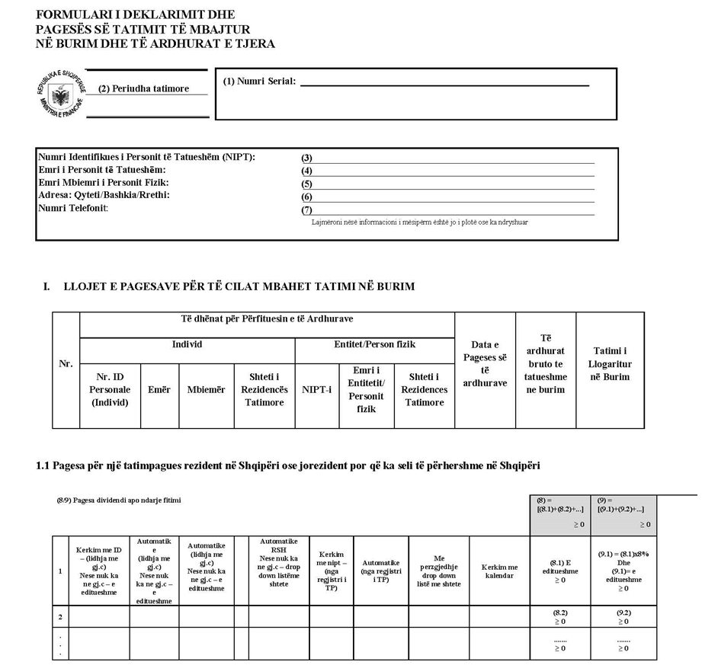

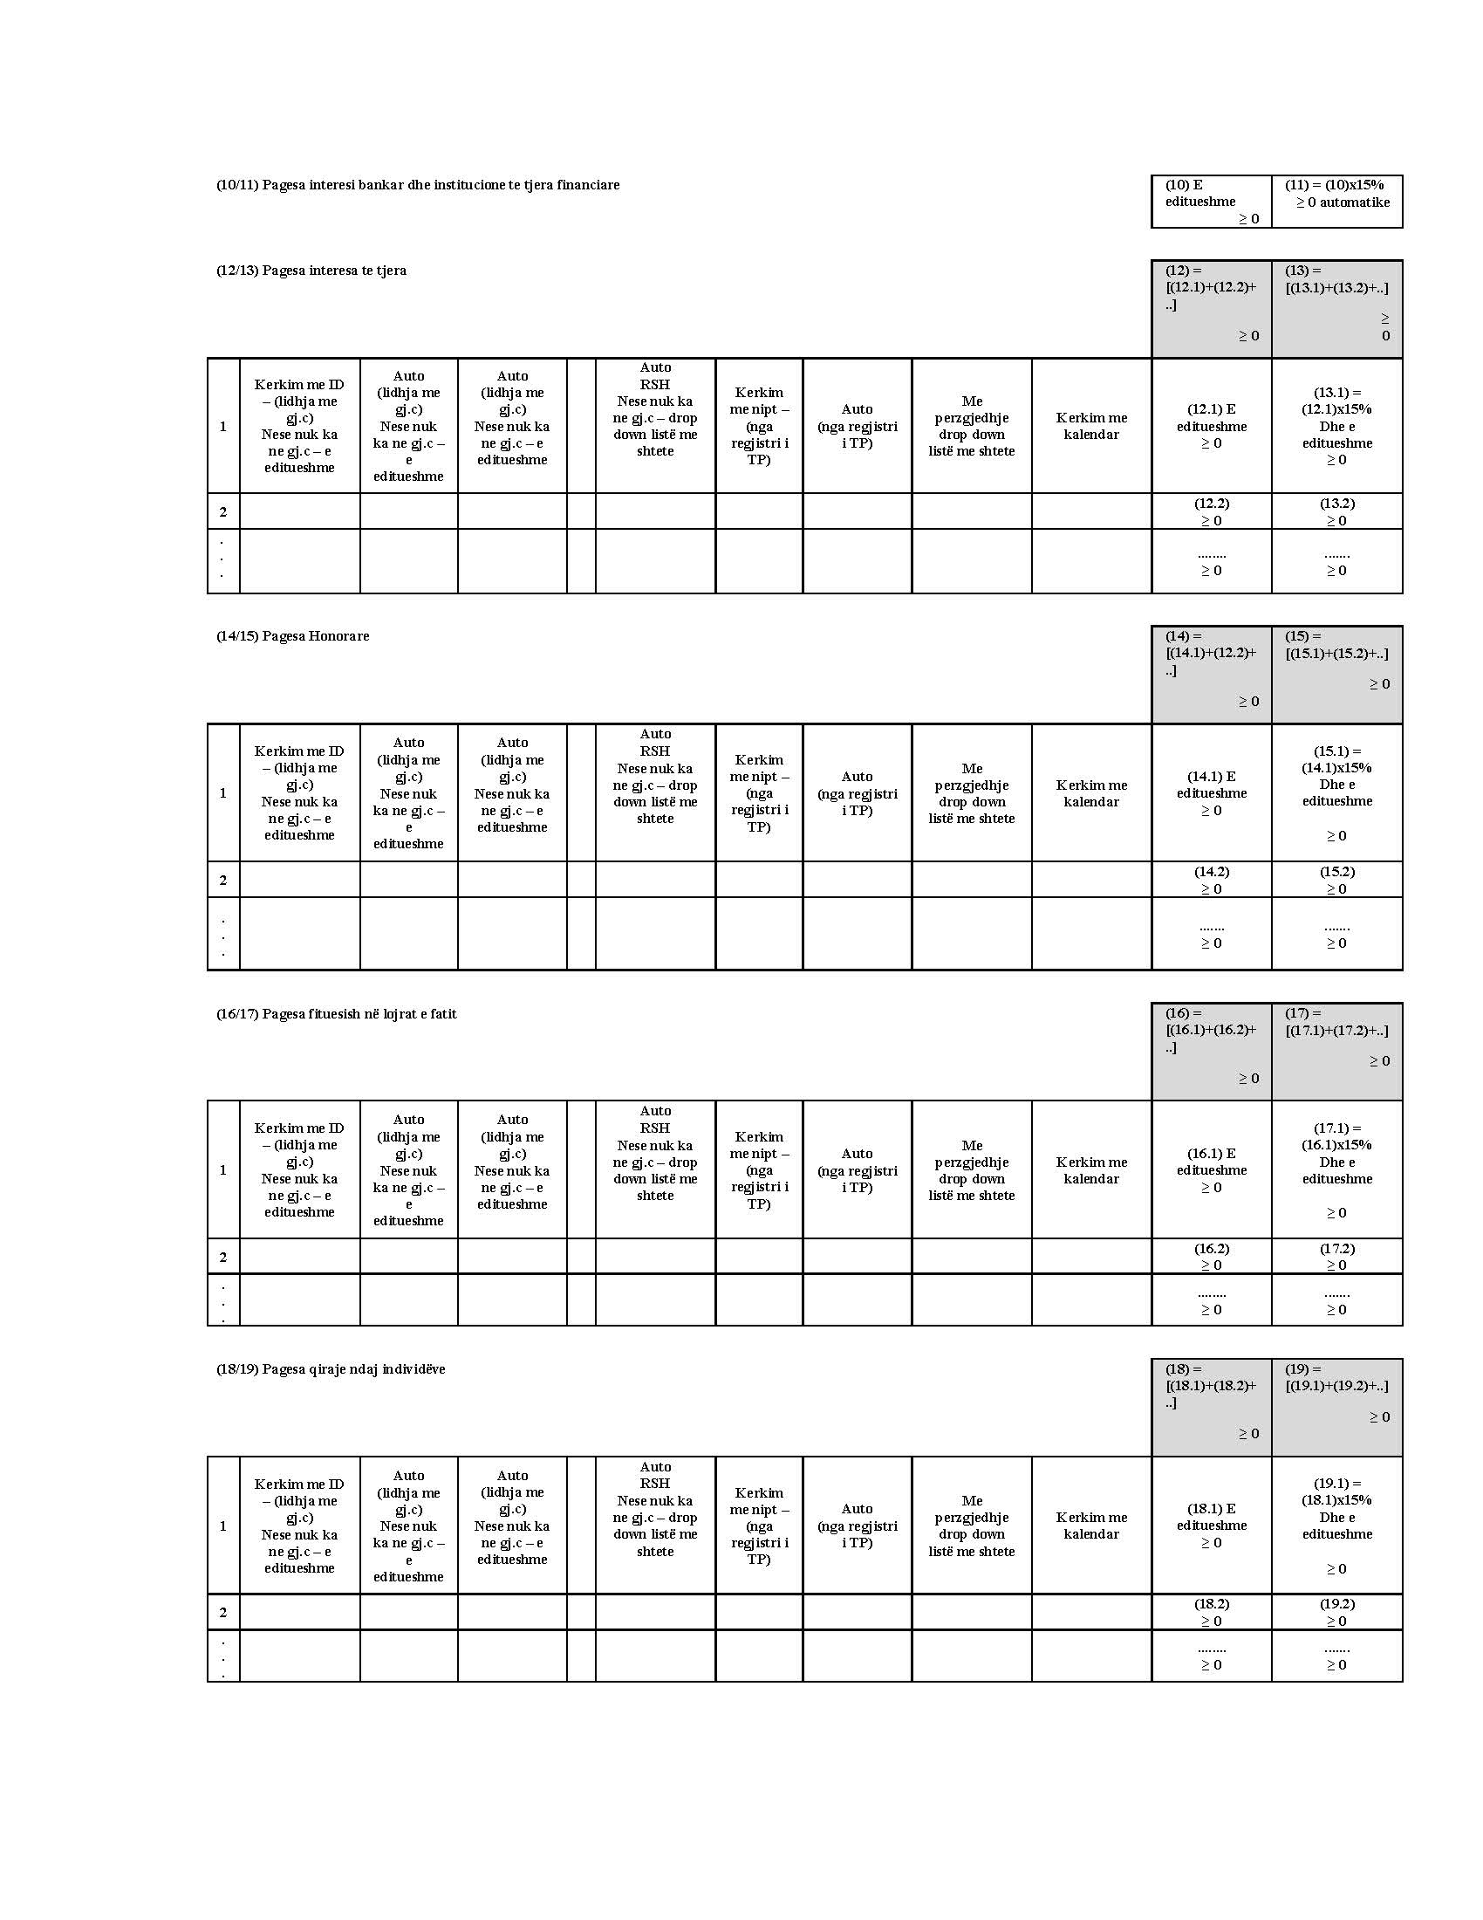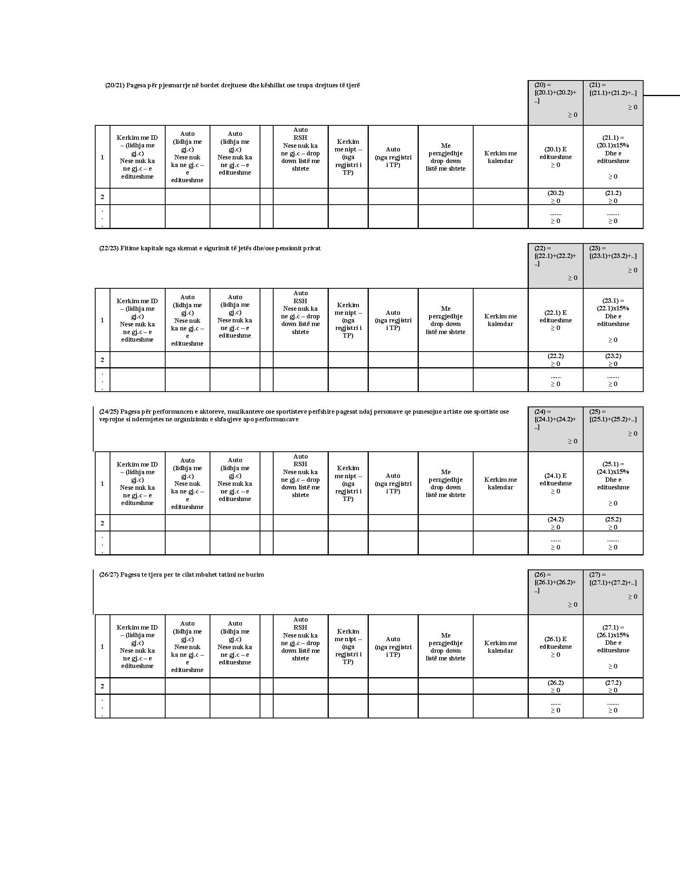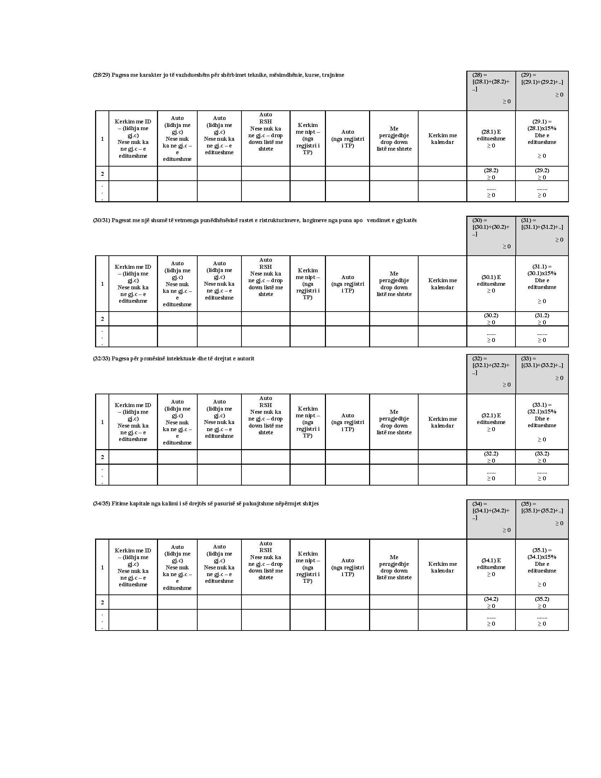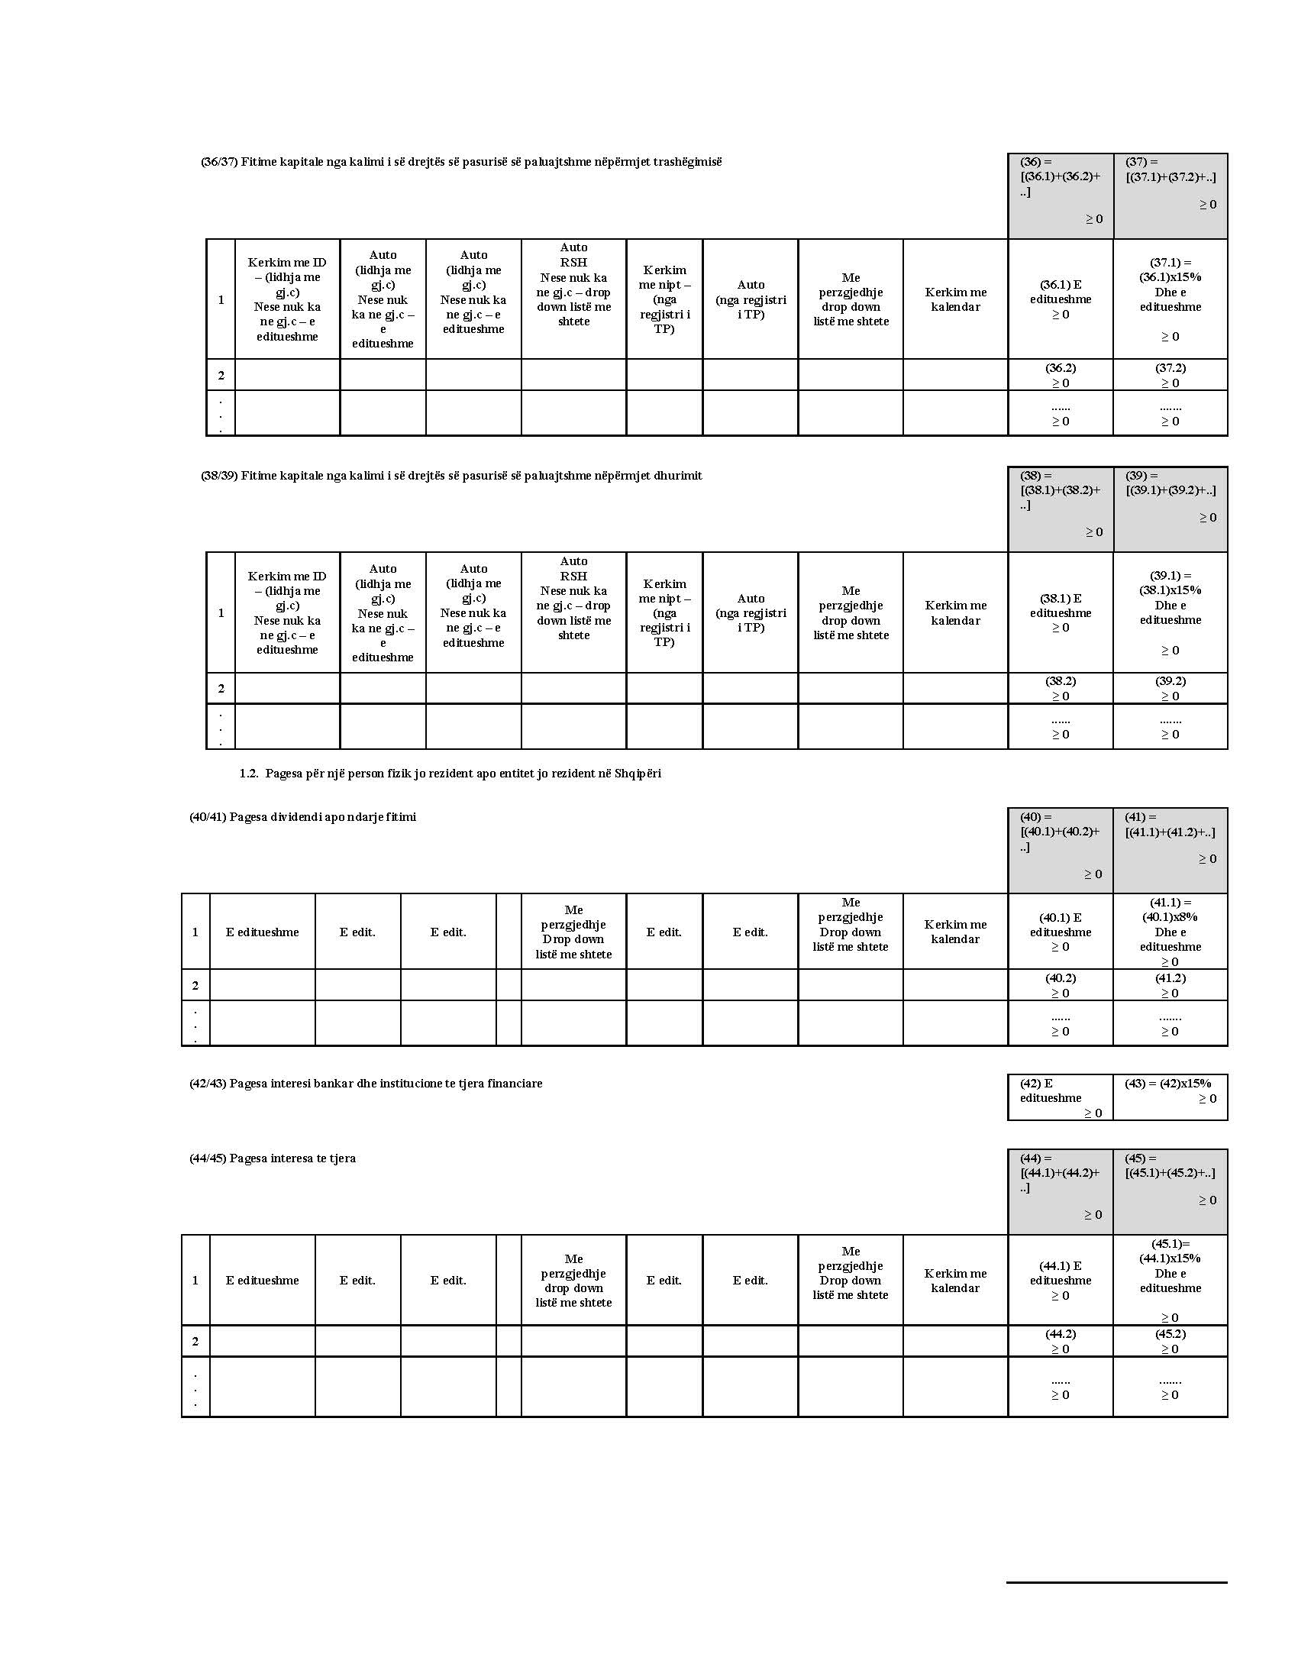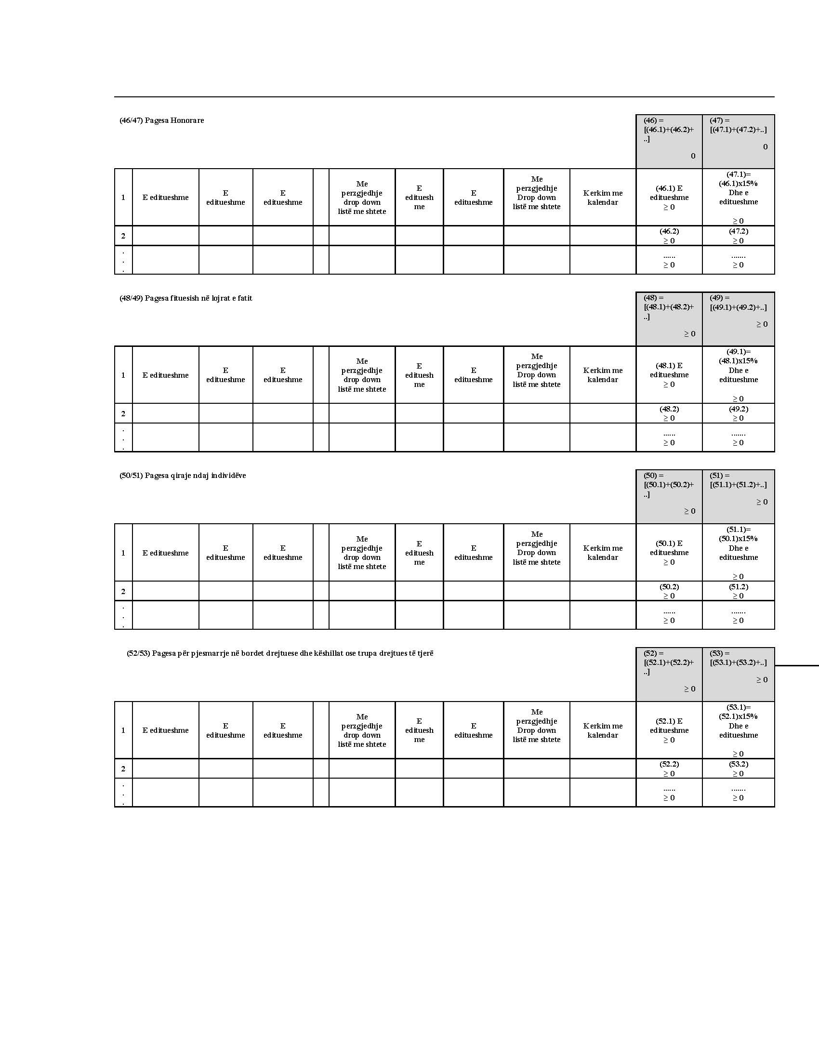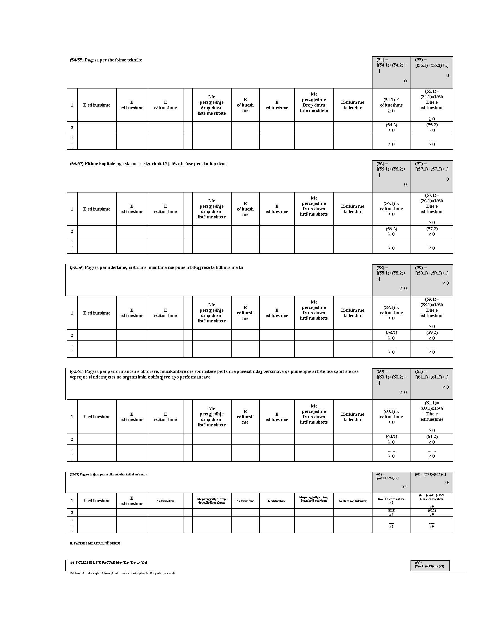

UDHËZUES I PLOTËSIMIT TË FORMULARIT TË DEKLARIMIT DHE

PAGESËS SË TATIMIT TË MBAJTUR NË BURIM DHE TË ARDHURAT E TJERA

*1. Numri serial*–gjenerohet nga Drejtoria Rajonale e Tatimeve dhe shërben për të azhurnuar regjistrimet kur paraqitet deklarata.

*2. Periudha tatimore*–është periudha për të cilën krijohet deklarata dhe në afat kohor është mujore.

*3. Numri i identifikues i personit të tatueshëm (NIPT)*–është numri identifikues i dhënë nga QKB-ja/administrata tatimore, i cili identifikon personin e tatueshëm në të gjitha marrëdhëniet që mund të ketë me Drejtorinë Rajonale të Tatimeve.

*4. Emri i personit të tatueshëm*–është emri me të cilin paraqitet veprimtaria, i cili shënohet në certifikatën e NIPT-it

*5. Emri mbiemri i personit fizik*–emri dhe mbiemri i personit fizik.

*6. Adresa: qyteti/bashkia/rrethi*–është adresa kryesore ku tatimpaguesi ushtron aktivitetin e tij

*7. Numri i telefonit*(n.q.s. ka) –tregon numrin e telefonit në vendin kryesor ku tatimpaguesi ushtron aktivitetin e tij.

Në tabelën e deklaratës dhe pagesës së tatimit në burim, tatimpaguesi qoftë individë apo entitet duhet të plotësoj në mënyrë analitike të dhënat si më poshtë:

- **Nr. ID personale (individ)** –është numri personal identifikues i individit përfitues të së ardhurës;

- **Emër mbiemër** –është emir dhe mbiemri i përfituesit të së ardhurës;

- **Shteti i rezidencës tatimore** –plotësohet rezidenca tatimore për përfituesin e së ardhurës;

- **NIPT** –numri unik identifikues për entitetin/personin fizik përfitues të së ardhurës;

- **Emri i entitetit** –është emri tregtar i entitetitpërfitues i së ardhurës;

- **Shteti i rezidencës tatimore** –plotësohet rezidenca tatimore është shteti i rezidencës tatimore të entitetit, përfituesit të të ardhurave;

- **Data e pagesës së të ardhurave** –nënkupton datën në të cilën kryhet pagesa për kategorinë përkatëse të së ardhurës;

- **Të ardhurat bruto të tatueshme në burim** –është shuma totale e ardhurës/ardhurave për të cilën mbahet tatimi në burim;

- **Tatimi i llogaritur në burim** –është shuma e tatimit të mbajtur në burim.

I. LLOJET E PAGESAVE PËR TË CILAT MBAHET TATIMI NË BURIM

**1.1 Pagesa për një tatimpagues rezident në Shqipëri ose jorezident por që ka seli të përhershme në Shqipëri**

*8. Rubrika [8] – Dividendi apo ndarjet e fitimit* **–** plotësohet në mënyrë analitike për çdo pagesë për dividendët që i kryhen aksionerit/ve, apo për ndarjet e fitimit që i kryhen ortakut rezident në Shqipëri ose jorezident por që ka seli të përhershme në Shqipëri pas miratimit të rezultatit financiar dhe miratimit të destinimit të fitimit

*9. Rubrika [9] – Tatimi në burim* **–** është tatimi i llogaritur/mbajtur në burim për çdo pagesë për dividendët që i kryhen aksionerit/ve, si dhe për ndarjet e fitimit.

*10. Rubrika [10] – Pagesat për interesat bankare dhe institucione të tjera financiare* **–** plotësohet për totalin e interesave bankare dhe institucione të tjera financiareqë paguhen gjatë muajit për të cilin deklarohet.

*11. Rubrika [11] – Tatimi në burim* – është tatim i llogaritur/mbajtur në burim për totalin e interesave bankare dhe institucione të tjera financiare, të cilat paguhen gjatë muajit.

*12. Rubrika [12] – Pagesat për interesat e tjera* **–** plotësohet në mënyrë analitike për çdo pagesë të interesave të tjera, të cilat nuk përfshihen tek rubrika 10 që paguhen gjatë muajit.

*13. Rubrika [13] – Tatimi në burim* – është tatim i llogaritur/mbajtur në burim për totalin e interesave të tjera të rubrikës 12 të cilat paguhen gjatë muajit.

*14. Rubrika [14] – Pagesa honorare* **–** janë pagesa që lindin nga përdorimi apo e drejta e një aktivi jomaterial. Patentë, licencë, shpikje, markë tregtare, dizajn ose model, plan, formulë ose proces sekret, ose pronë apo të drejtë tjetër të ngjashme, çdo imazh ose tingull vizual ose të dyja të transmetuara me satelit, kabllo, fibër optike ose teknologji të ngjashme në lidhje me transmetimin televiziv, radio ose në internet, të drejtën për të përdorur informacione në lidhje me përvojën industriale, tregtare ose shkencore. Kjo rubrikë plotësohet në mënyrë analitike për çdo pagesë që lind nga përdorimi apo e drejta e një aktivi jomaterial.

*15. Rubrika [15] – Tatimi në burim* –është tatim i llogaritur/mbajtur në burim për totalin e honorarëve (pagesë që lind nga përdorimi apo e drejta e një aktivi jomaterial), të cilat paguhen gjatë muajit.

*16. Rubrika [16] – Pagesa fituesish në lojërat e fatit*–janë të ardhurat e fituara nga kategoritë e lojërave të fatit dhe kazinotë sipas legjislacionin në fuqi për lojërat e fatit. Kjo rubrikë plotësohet në mënyrë analitike për çdo pagesë të përfituar nga lojërat e fatit dhe kazinotë.

*17. Rubrika [17] – Tatimi në burim* –është tatim i llogaritur/mbajtur në burim për çdopagesë të përfituar nga lojërat e fatit dhe kazinotë, të cilat paguhen gjatë muajit.

*18. Rubrika [18] – Pagesa qiraje ndaj individëve*–plotësohet nga tatimpagues person fizik/ entitet/ seli e përhershme për çdo pagesë të kryer vetëm kur qiradhënësi, përfitues i së ardhurës, është individ

*19. Rubrika [19] – Tatimi në burim* –është tatim i llogaritur/mbajtur në burim për çdopagesë të kryer nga qiramarrësi vetëm nëse qiradhënësi përfitues i së ardhurës, është individ**.**

*20. Rubrika [20] – Pagesa për pjesëmarrje në bordet drejtuese dhe këshillat ose trupa drejtues të tjerë*–plotësohet në mënyrë analitike për çdo pagesë që lind për çdo pagesë në formë shpërblimi për drejtorët, anëtarët e bordit të drejtorëve ose organi ligjor i një shoqërie, si dhe shpërblimet e menaxhimit dhe pjesëmarrjes në këshilla drejtues, nga persona të cilët nuk janë në marrëdhënie punësimi me entitetin pagues

*21. Rubrika [21] – Tatimi në burim* –është tatim i llogaritur/mbajtur në burim për çdo pagesë në formë shpërblimi për drejtorët, anëtarët e bordit të drejtorëve ose organi ligjor i një shoqërie, si dhe shpërblimet e menaxhimit dhe pjesëmarrjes në këshilla drejtues.

*22. Rubrika [22] – Fitimet kapitale nga skemat e sigurimit të jetës dhe/ose pensionit privat* –plotësohet në mënyrë analitike për çdo pagesë që lind nga fitimet kapitale nga skemat e sigurimit të jetës dhe/ose pensionit privat

*23. Rubrika [23] – Tatimi në burim* –është tatim i llogaritur/mbajtur në burim për çdopagesë të kryer për fitimet kapitale nga skemat e sigurimit të jetës dhe/ose pensionit privat të cilat paguhen gjatë muajit.

*24. Rubrika [24] – Pagesa për performancën e aktoreve, muzikanteve ose sportisteve përshirë pagesat ndaj personave që punësojnë artiste ose sportiste ose veprojnë si ndërmjetës në organizimin e shfaqjeve apo performancave* **–** plotësohet në mënyrë analitike për çdo pagesë që kryhet, për shfaqjet e aktorëve, të muzikantëve ose sportistëve etj.

*25. Rubrika [25] – Tatimi në burim* –është tatimi i llogaritur/mbajtur në burim për çdopagesë të kryer për performancën e aktoreve, muzikanteve ose sportisteve etj., përshirë pagesat ndaj personave që punësojnë artiste ose sportiste ose veprojnë si ndërmjetës në organizimin e shfaqjeve apo performancave, të cilat paguhen gjatë muajit.

*26. Rubrika [26] – Pagesa të tjera për të cilat mbahet tatimi në burim* –plotësohet në mënyrë analitike për pagesa të cilat nuk janë të listuara në rubrikat: [8], [10], [12], [14], [16], [18], [20], [22], [24], [28], [30], [32], [34], [36], [38].

*27. Rubrika [27] – Tatimi në burim –* është tatimii llogaritur/mbajtur në burim për çdo pagesë përveç atyre të përfshira në rubrikat: [9], [11], [13], [15], [17], [19], [21], [23], [25], [29], [31], [33], [35], [37], [39].

*28. Rubrika [28] – Pagesa me karakter jo të përhershëm* –plotësohet në mënyrë analitike për çdo pagesë me karakter jo të përhershëm për shërbime teknike, mësimdhënie, kurse, trajnime.

*29. Rubrika [29] – Tatimi në burim* –është tatimi i llogaritur/mbajtur në burim për çdopagesë të kryer e cila nuk ka karakter të përhershëm si shërbime teknike, mësimdhënie, kurse, trajnime, të cilat paguhen gjatë muajit.

*30. Rubrika [30] – Pagesat me një shumë të vetme nga punëdhënësi në rastet e ristrukturimeve, largimeve nga puna apo vendimet e gjykatës* –plotësohet në mënyrë analitike për çdo pagesë që kryhet, për pagesat në një shumë të vetme nga punëdhënësi në rastet e ristrukturimeve, largimeve nga puna apo vendimet e gjykatës.

*31. Rubrika [31] – Tatimi në burim*–është tatimi i llogaritur/mbajtur në burim për çdopagesë të që kryhet në një shumë të vetme nga punëdhënësi në rastet e ristrukturimeve, largimeve nga puna apo vendimet e gjykatës, të cilat paguhen gjatë muajit.

*32. Rubrika [32] – Pagesa për pronësinë intelektuale dhe të drejtat e autorit*–plotësohet në mënyrë analitike për çdo pagesë në lidhje me të drejtat e autorit dhe pronësinë intelektuale.

*33. Rubrika [33] – Tatimi në burim* **–** është tatimi i llogaritur/mbajtur në burim për çdopagesë të kryer **për pronësinë intelektuale dhe të drejtat e autorit**, të cilat paguhen gjatë muajit.

*34. Rubrika [34] – Fitime kapitale nga kalimi i së drejtës së pasurisë së paluajtshme nëpërmjet shitjes*–plotësohet në mënyrë analitike nga ASHK-ja për shumën e fitimeve kapitale që rezultojnë nga kalimi i së drejtës së pasurive të paluajtshme nëpërmjet shitjes.

*35. Rubrika [35] – Tatimi në burim*–është tatimi i llogaritur/paguar i fitimeve kapitale përpara kalimit të së drejtës së pasurisë së paluajtshme nëpërmjet shitjes, gjatë muajit.

*36. Rubrika [36] – Fitime kapitale nga kalimi i së drejtës së pasurisë së paluajtshme nëpërmjet trashëgimisë*–Plotësohet në mënyrë analitike nga ASHK-ja për shumën e fitimeve kapitale që rezultojnë nga kalimi i së drejtës së pasurive të paluajtshme nëpërmjet trashëgimisë.

*37. Rubrika [37] – Tatimi në burim*–është tatimi i llogaritur/paguar i fitimeve kapitale përpara kalimit të së drejtës së pasurisë së paluajtshme nëpërmjet trashëgimisë, gjatë muajit.

*38. Rubrika [38] – Fitime kapitale nga kalimi i së drejtës së pasurisë së paluajtshme nëpërmjet dhurimit*–Plotësohet në mënyrë analitike nga ASHK-ja për shumën e fitimeve kapitale që rezultojnë nga kalimi i së drejtës së pasurive të paluajtshme nëpërmjet dhurimit.

*39. Rubrika [39] – Tatimi në burim*–është tatimi i llogaritur/paguar i fitimeve kapitale përpara kalimit të së drejtës së pasurisë së paluajtshme nëpërmjet dhurimit, gjatë muajit.

**1.2 Pagesa për një person fizik jorezident apo entitet jorezident në Shqipëri**

Pagesat e mëposhtme janë subjekt i mbajtjes përfundimtare të tatimit në burim kur paguhen nga një tatimpagues rezident apo një seli e përhershme në Republikën e Shqipërisë për një person fizik jorezident ose një entitet jorezident pa një seli të përhershme në Republikën e Shqipërisë.

*40. Rubrika [40] – Dividendi apo ndarjet e fitimit*–plotësohet në mënyrë analitike për çdo pagesë për dividendët, ndarjet e fitimit që i kryhen personit fizik dhe entiteteve jorezident në Shqipëri.

*41. Rubrika [41] – Tatimi në burim*–është tatimi i llogaritur/mbajtur në burim për çdo pagesë për dividendët apo ndarjet e fitimit që i kryhen personit fizik dhe entiteteve jorezidente në Republikën e Shqipërisë.

*42. Rubrika [42] – Pagesat për interesat bankare dhe institucione të tjera financiare*–plotësohet në mënyrë analitike për totalin e interesave bankare dhe institucione të tjera financiareqë paguhen për personin fizik dhe entitetet jorezidente në Republikën e Shqipërisë, gjatë muajit për të cilin deklarohet.

*43. Rubrika [43] – Tatimi në burim*–është tatim i llogaritur/mbajtur në burim për totalin e interesave bankare dhe institucione të tjera financiare të përfituara nga personi fizik dhe entitetet jorezidente, të cilat paguhen gjatë muajit.

*44. Rubrika [44] – Pagesa interesa të tjera*–plotësohet në mënyrë analitike për çdo pagesë të interesave të tjera të cilat nuk përfshihen në rubrikën (42), që përfitohen nga personat fizik dhe entitetet jorezident në Republikën e Shqipërisë.

*45. Rubrika [45] – Tatimi në burim*–është tatim i llogaritur/mbajtur në burim për totalin e interesave të tjera të rubrikës (44) të cilat paguhen gjatë muajit.

*46. Rubrika [46] – Pagesa honorare*–janë pagesa që lindin nga përdorimi apo e drejta e një aktivi jomaterial. Patentë, licencë, shpikje, markë tregtare, dizajn ose model, plan, formulë ose proces sekret, ose pronë apo të drejtë tjetër të ngjashme, çdo imazh ose tingull vizual ose të dyja të transmetuara me satelit, kabllo, fibër optike ose teknologji të ngjashme në lidhje me transmetimin televiziv, radio ose në internet, të drejtën për të përdorur informacione në lidhje me përvojën industriale, tregtare ose shkencore. Kjo rubrikë plotësohet në mënyrë analitike për çdo pagesë që lind nga përdorimi apo e drejta e një aktivi jomaterial, të përfituar nga personi fizik apo entitet jorezident në Republikën e Shqipërisë.

*47. Rubrika [47] – Tatimi në burim* –është tatim i llogaritur/mbajtur në burim për totalin e honorarëve (pagesë që lind nga përdorimi apo e drejta e një aktivi jomaterial) të përfituara nga personi fizik apo entitet jorezident në Republikën e Shqipërisë, të cilat paguhen gjatë muajit.

*48. Rubrika [48] – Pagesa fituesish në lojërat e fatit*–janë të ardhurat e fituara nga kategoritë e lojërave të fatit dhe kazinotë sipas legjislacionin në fuqi për lojërat e fatit nga tatimpagues jorezident në Republikën e Shqipërisë. Kjo rubrikë plotësohet në mënyrë analitike për çdo pagesë të përfituar nga lojërat e fatit dhe kazinotë.

*49. Rubrika [49] – Tatimi në burim* –është tatim i llogaritur/mbajtur në burim për çdopagesë të përfituar nga lojërat e fatit dhe kazinotë nga tatimpagues jorezident në Republikën e Shqipërisë, të cilat paguhen gjatë muajit.

*50. Rubrika [50] – Pagesa qiraje ndaj individëve*plotësohet në mënyrë analitike për çdo pagesë për qiramarrjen vetëm në rast se qiradhënësi, përfitues i së ardhurës, është individ jorezident në Republikën e Shqipërisë.

*51. Rubrika [51] – Tatimi në burim* – është tatimi i llogaritur/mbajtur në burim për çdo pagesë për qiramarrjen vetëm kur qiradhënësi, përfitues i së ardhurës, është individ jorezident në Republikën e Shqipërisë.

*52. Rubrika [52] – Pagesa për pjesëmarrje në bordet drejtuese dhe këshillat ose trupa drejtues të tjerë* **–** plotësohet në mënyrë analitike për çdo pagesë që lind për çdo pagesë në formë shpërblimi për drejtorët, anëtarët e bordit të drejtorëve ose organi ligjor i një shoqërie, si dhe shpërblimet e menaxhimit dhe pjesëmarrjes në këshilla drejtues, nga persona jorezident, të cilët nuk janë në marrëdhënie punësimi me entitetin pagues.

*53. Rubrika [53] – Tatimi në burim* –është tatim i llogaritur/mbajtur në burim për çdo pagesë të përfituar nga individ jorezidentë në formë shpërblimi për drejtorët, anëtarët e bordit të drejtorëve ose organi ligjor i një shoqërie, si dhe shpërblimet e menaxhimit dhe pjesëmarrjes në këshilla drejtues, të cilat paguhen gjatë muajit.

*54. Rubrika [54] – Pagesa për shërbime teknike*–janë pagesatpër furnizimin e jomallrave përkundrejt një pagese qoftë në mënyrë periodike apo në një shumë të vetme, përfshirë tarifat për shërbime teknike dhe tarifat e shërbimeve të automatizuara digjitale të përfituara nga persona fizik apo entitete jorezident në Republikën e Shqipërisë. Kjo rubrikë plotësohet në mënyrë analitike për çdo pagesë që lind nga shërbimet teknike.

*55. Rubrika [55] – Tatimi në burim* –është tatim i llogaritur/mbajtur në burim për çdo pagesë të përfituar nga personi fizik apo entitet jorezidentë në Republikën e Shqipërisë nga ofrimi i shërbimeve teknike.

*56. Rubrika [56] – Fitimet kapitale nga skemat e sigurimit të jetës dhe/ose pensionit privat*–plotësohet në mënyrë analitike për çdo pagesë që lind nga fitimet kapitale nga skemat e sigurimit të jetës dhe/ose pensionit privat të përfituara nga personat fizikë apo entitetet jorezidente në Republikën e Shqipërisë.

*57. Rubrika [57] – Tatimi në burim* –është tatim i llogaritur/mbajtur në burim për çdopagesë të kryer për fitimet kapitale nga skemat e sigurimit të jetës dhe/ose pensionit privat, të përfituar nga personi fizik apo entitet jorezidentë në Republikën e Shqipërisë, të cilat paguhen gjatë muajit.

*58. Rubrika [58]– Pagesa për ndërtime, instalime, montime ose punë mbikëqyrëse të lidhura me to*–plotësohet në mënyrë analitike për çdo pagesë që kryhen për ndërtimin, instalimin, montimin ose për punë mbikëqyrëse që lidhen me to, përfituar nga personi fizik apo entitet jorezidentë në Republikën e Shqipërisë.

*59. Rubrika [59]– Tatimi në burim* – është tatimi i llogaritur/mbajtur për çdo pagesë që kryhen personi fizik apo entitet jorezidentë në Republikën e Shqipërisë për ndërtimin, instalimin, montimin ose për punë mbikëqyrëse që lidhen me to.

*60. Rubrika [60]– Pagesa për performancen e aktorëve, muzikantëve ose sportistëve përshirë pagesat ndaj personave që punësojnë artistë ose sportistë ose veprojnë si ndërmjetës në organizimin e shfaqjeve apo performancave*–plotësohet në mënyrë analitike për çdo pagesë që kryhet personave jorezidentë për shfaqjet e aktorëve, të muzikantëve ose sportistëve etj. përfshirë pagesa të tilla që u bëhen personave jorezidentë, të cilët punësojnë artistë ose sportistë apo ndërmjetësojnë për shfaqjet e tyre.

*61. Rubrika [61]– Tatimi në burim* – është tatimi i llogaritur/mbajtur në burim për çdo pagesë që i kryhet personave jorezidentë për shfaqjet e aktorëve, të muzikantëve ose sportistëve etj., përfshirë pagesa të tilla që u bëhen personave jorezidentë, të cilët punësojnë artistë ose sportistë apo ndërmjetësojnë për shfaqjet e tyre.

*62. Rubrika [62] – Pagesa të tjera për të cilat mbahet tatimi në burim* **–** plotësohet në mënyrë analitike për çdo pagesë të cilat nuk janë të listuara në rubrikat: [40], [42], [44], [46], [48], [50], [52], [54], [56], [58], [60].

*63. Rubrika [63] – Tatimi në burim* – tatimi i llogaritur/mbajturpër çdo pagesë të kryer ndaj personit fizik apo entitetitjorezidentë në Republikën e Shqipërisë për të cilat mbahet tatimi në burim referuar rubrikës [62], që paguhen gjatë muajit.

*64. Rubrika [64] – Totali për t’u paguar* **–** është shuma e rubrikave:[11], [13], [15], [17], [19], [21], [23], [25], [27], [29], [31], [33], [35], [37], [39], [41], [43], [45], [47], [49], [51], [53], [55], [57], [59], [60], [63].